VENDIM

Nr. 166, datë 19.7.2018

MBI FILLIMIN E PROCEDURAVE PËR MIRATIMIN E SISTEMIT TË NJEHSUAR DHE STANDARD TË LLOGARIVE PËR TË LICENCUARIT NË VEPRIMTARITË E TRANSMETIMIT, SHPËRNDARJES DHE FURNIZUESIT TË SHËRBIMIT UNIVERSAL, NË SEKTORIN E ENERGJISË ELEKTRIKE

Në mbështetje të neneve 16, 35 dhe 45, të ligjit nr. 43/2015, “Për sektorin e energjisë elektrike”, të ndryshuar; të nenit 26 të “Rregullores për organizimin, funksionimin dhe procedurat e ERE-s”, miratuar me vendimin e bordit të ERE-s, nr. 96, datë 17.6.2016, bordi i ERE-s, në mbledhjen e tij të datës 19.7.2018, mbasi shqyrtoi relacionin e përgatitur nga drejtoritë teknike, mbi fillimin e procedurës për miratimin e sistemit të njehsuar dhe standard të llogarive për të licencuarit në veprimtaritë e transmetimit, shpërndarjes dhe furnizuesit të shërbimit universal, në sektorin e energjisë elektrike,
konstatoi se:
- Në zbatim të neneve 35 dhe 45, të ligjit nr. 43/2015, “Për sektorin e energjisë elektrike”, të ndryshuar, ERE harton dhe miraton një sistem të njehsuar dhe të standardizuar të llogarive për të licencuarit në sektorin e energjisë elektrike, mbështetur në legjislacionin shqiptar dhe standardet e pranuara ndërkombëtare mbi kontabilitetin.
- Sistemi i njëjtë i llogarive i adaptuar nga ERE, për shoqëritë e licencuara në sektorin e energjisë elektrike, përbën strukturën e rregullave për mbajtjen e llogarive të ndara nga ana e tyre, përfshirë llogaritë e aseteve, kapitalit, detyrimeve, të ardhurave dhe shpenzimeve për qëllim të llogaritjes së çmimeve dhe tarifave sipas metodologjive përkatëse dhe është përshtatur me qëllimin që të mundësohet monitorimi i veprimtarive të licencuara.
- Sistemi i kontabilitetit, i specifikuar në sistemin uniform të llogarive do të jetë i zbatueshëm për të gjitha shoqëritë e licencuara të sektorit të energjisë elektrike, të cilat janë të detyruara të plotësojnë kërkesat rregullatore për mbajtjen e llogarive, në përputhje me ligjin nr. 43/2015, “Për sektorin e energjisë elektrike”, të ndryshuar.
Për gjithë sa më sipër, bordi i ERE-s

VENDOSI:

1. Të fillojë procedurën për miratimin e sistemit të njehsuar dhe standard të llogarive për të licencuarit në veprimtaritë e transmetimit, shpërndarjes dhe furnizuesit të shërbimit universal, në sektorin e energjisë elektrike.
2. Drejtoria Juridike dhe e Mbrojtjes së Konsumatorit të njoftojë të interesuarit për vendimin e bordit të ERE-s.
Ky vendim hyn në fuqi menjëherë.
Ky vendim botohet në Fletoren Zyrtare.
Ky vendim mund të ankimohet në Gjykatën Administrative Tiranë, brenda 30 ditëve kalendarike nga botimi në Fletoren Zyrtare.

KRYETARI
Petrit Ahmeti

UDHËZIMET PËR LISTËN E LLOGARIVE
PËR AKTIVITETIN E SHPËRNDARJES SË ENERGJISË ELEKTRIKE

KORRIK 2018
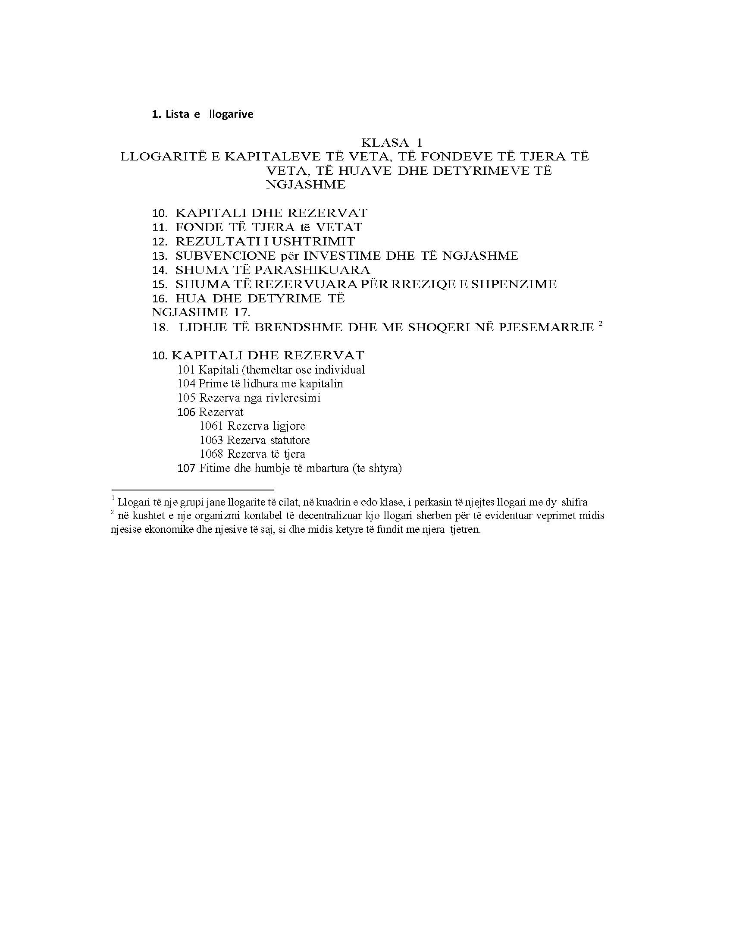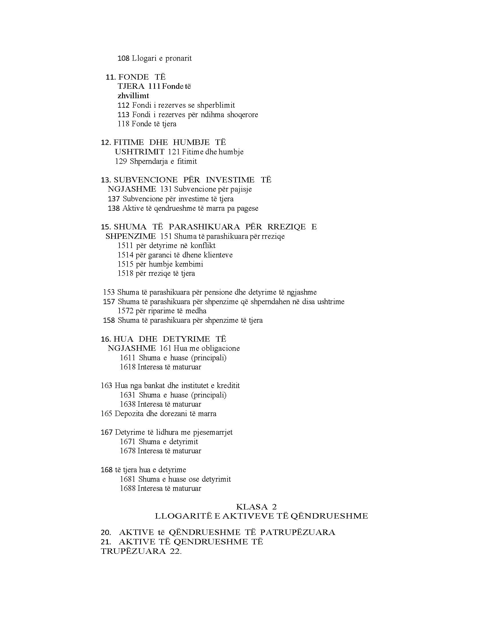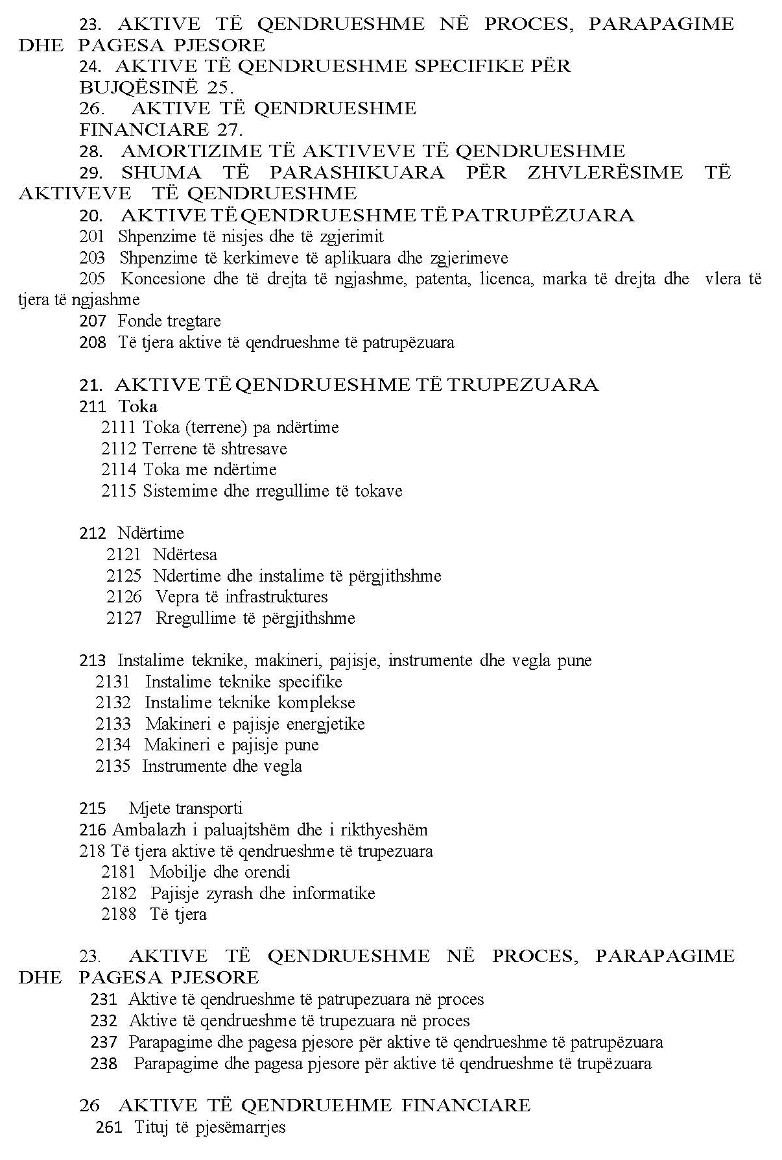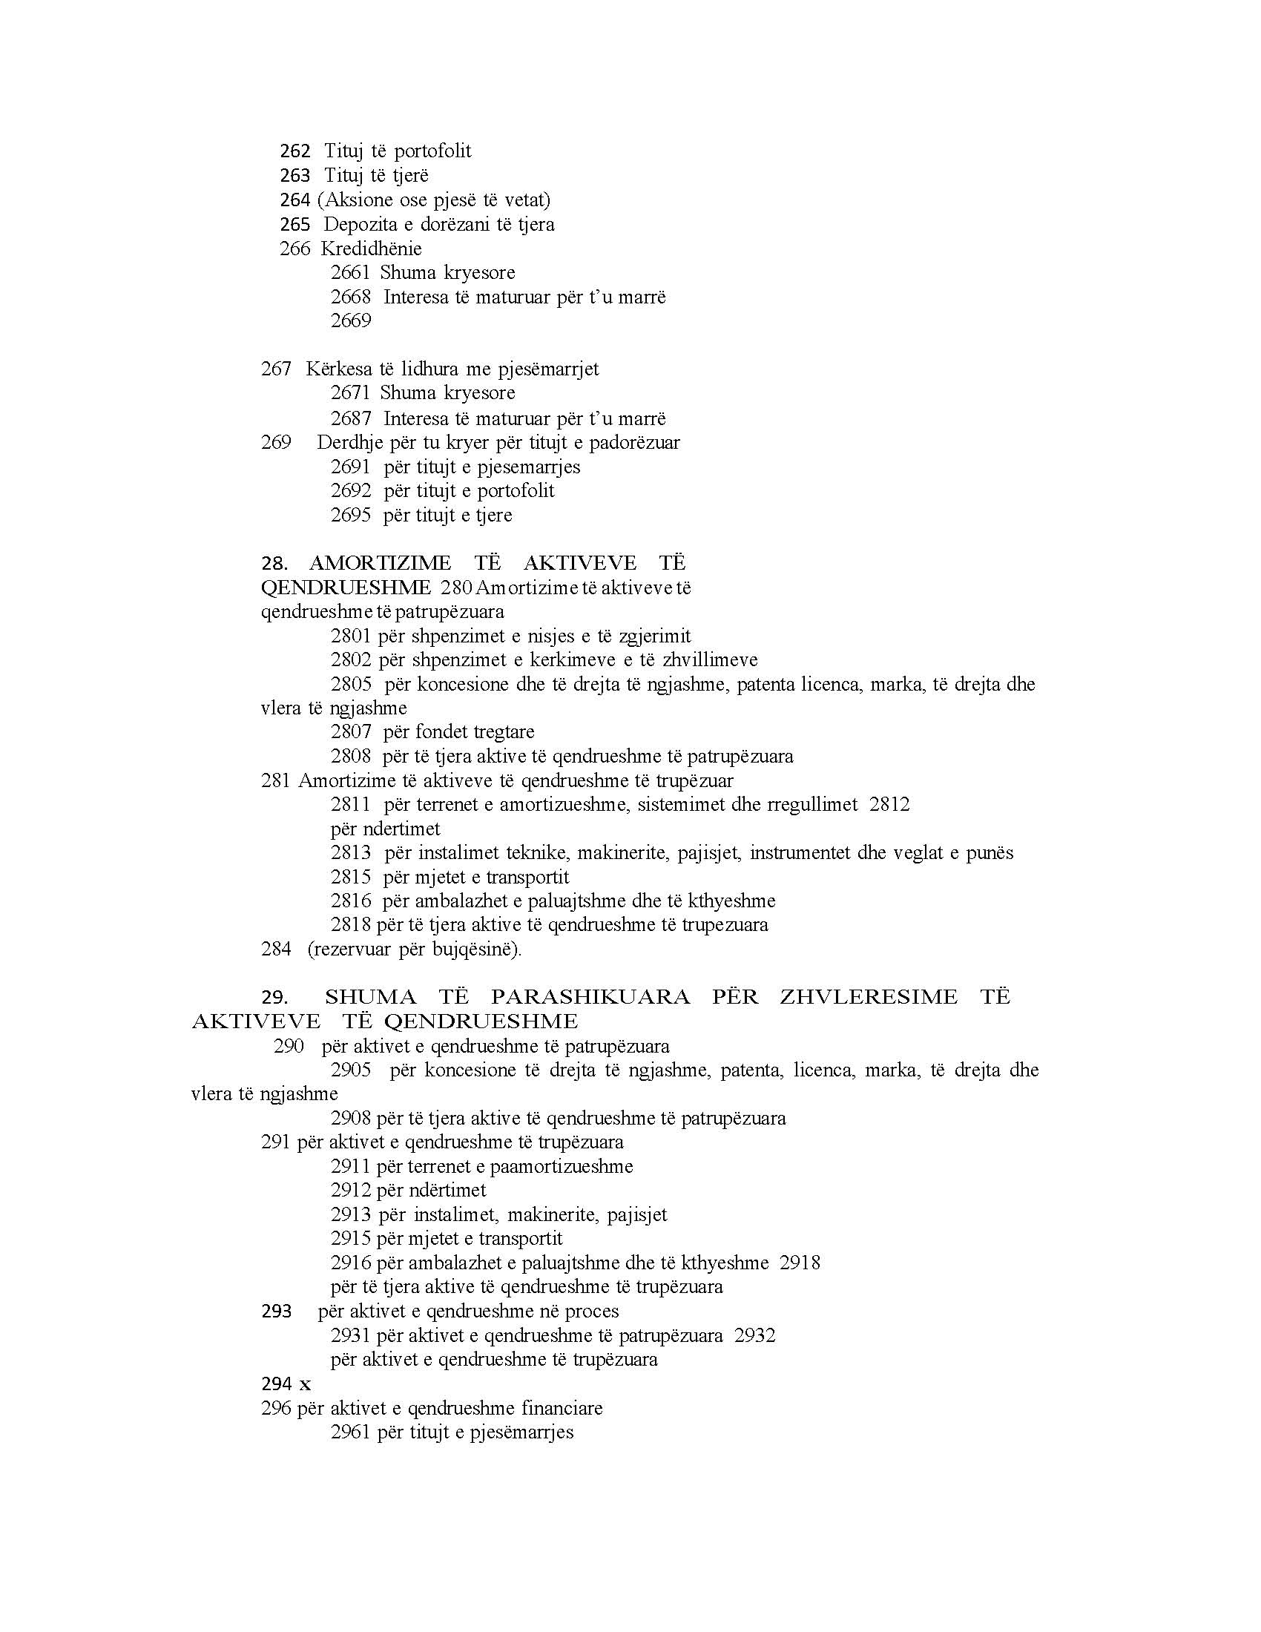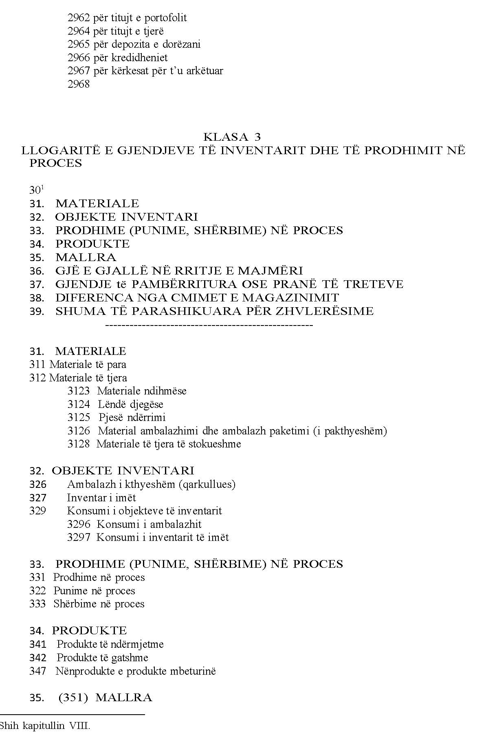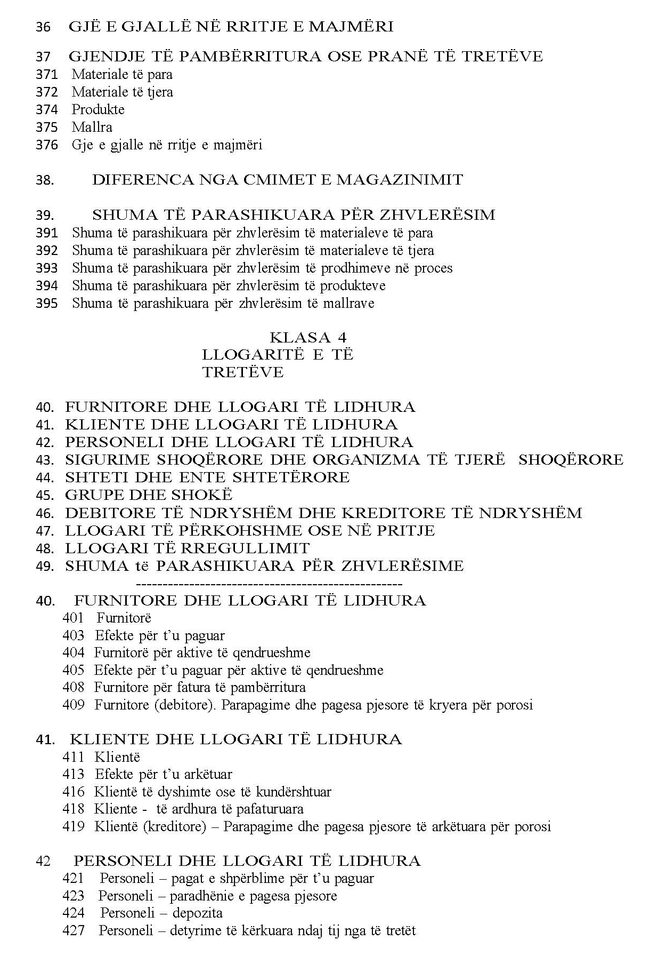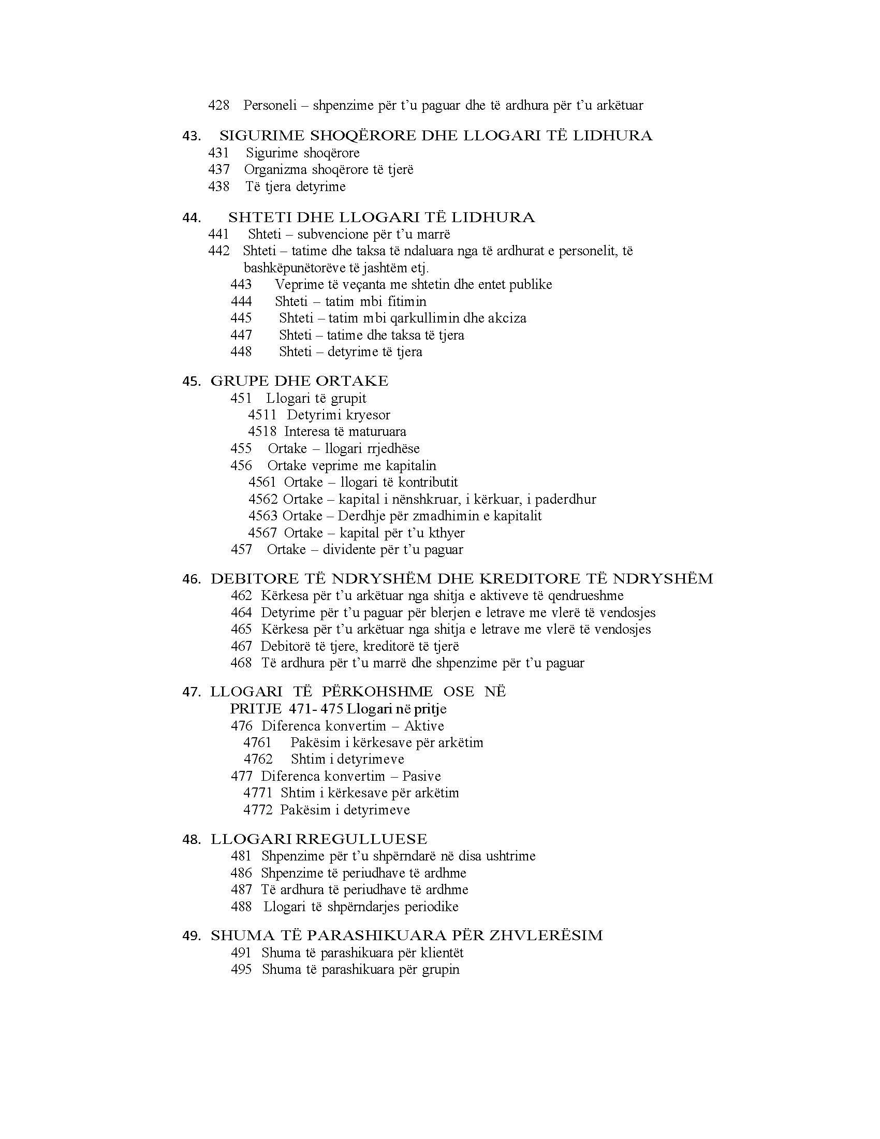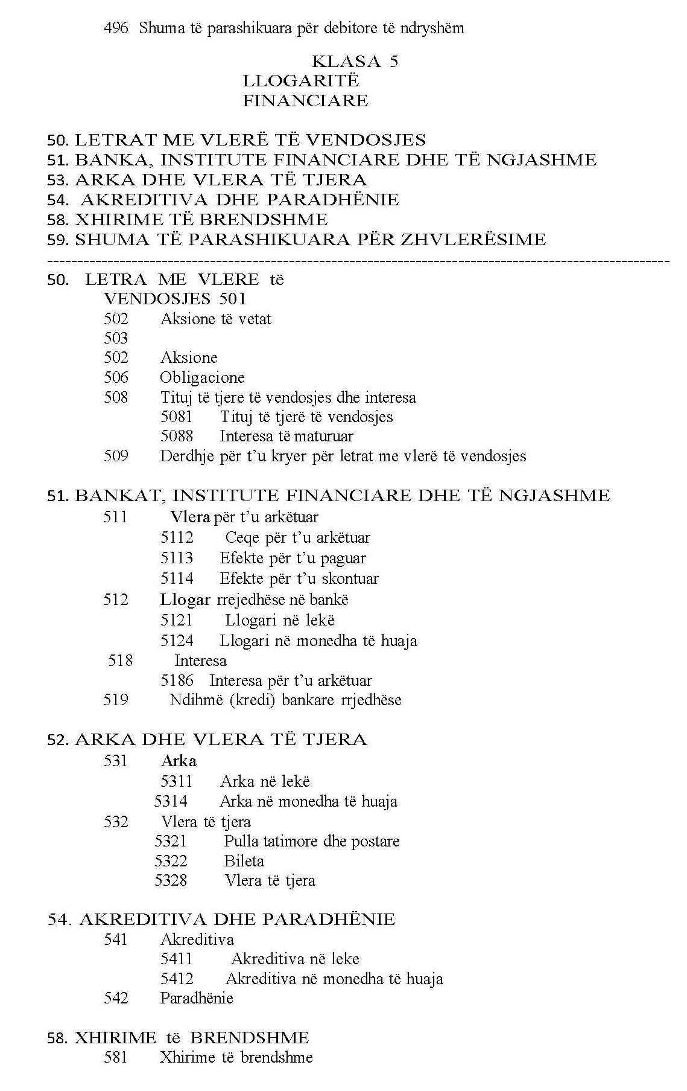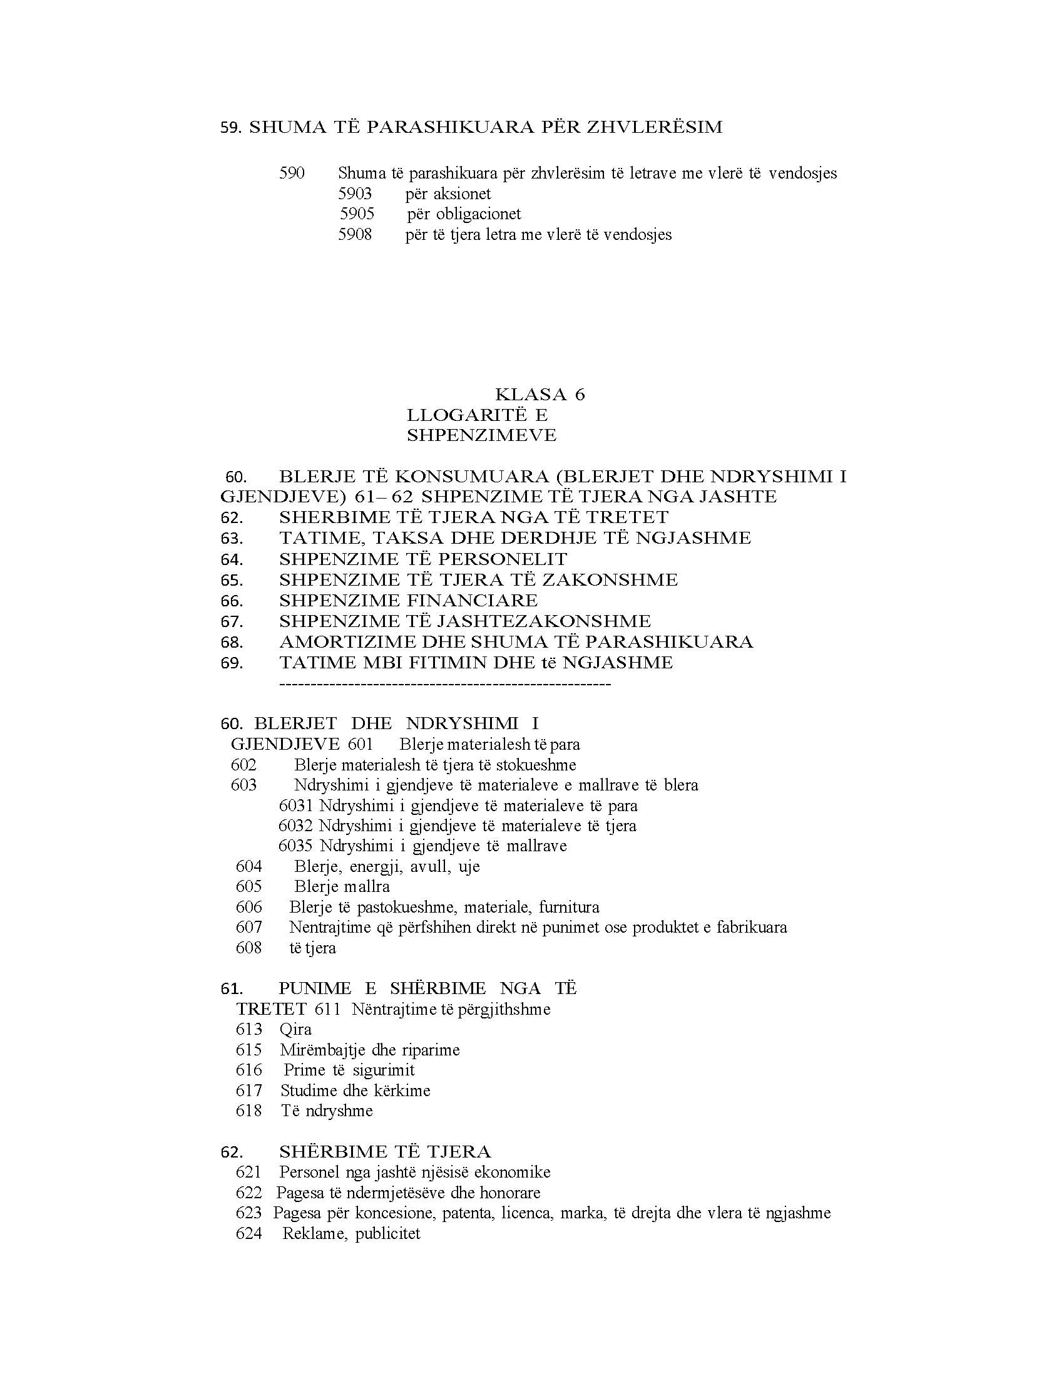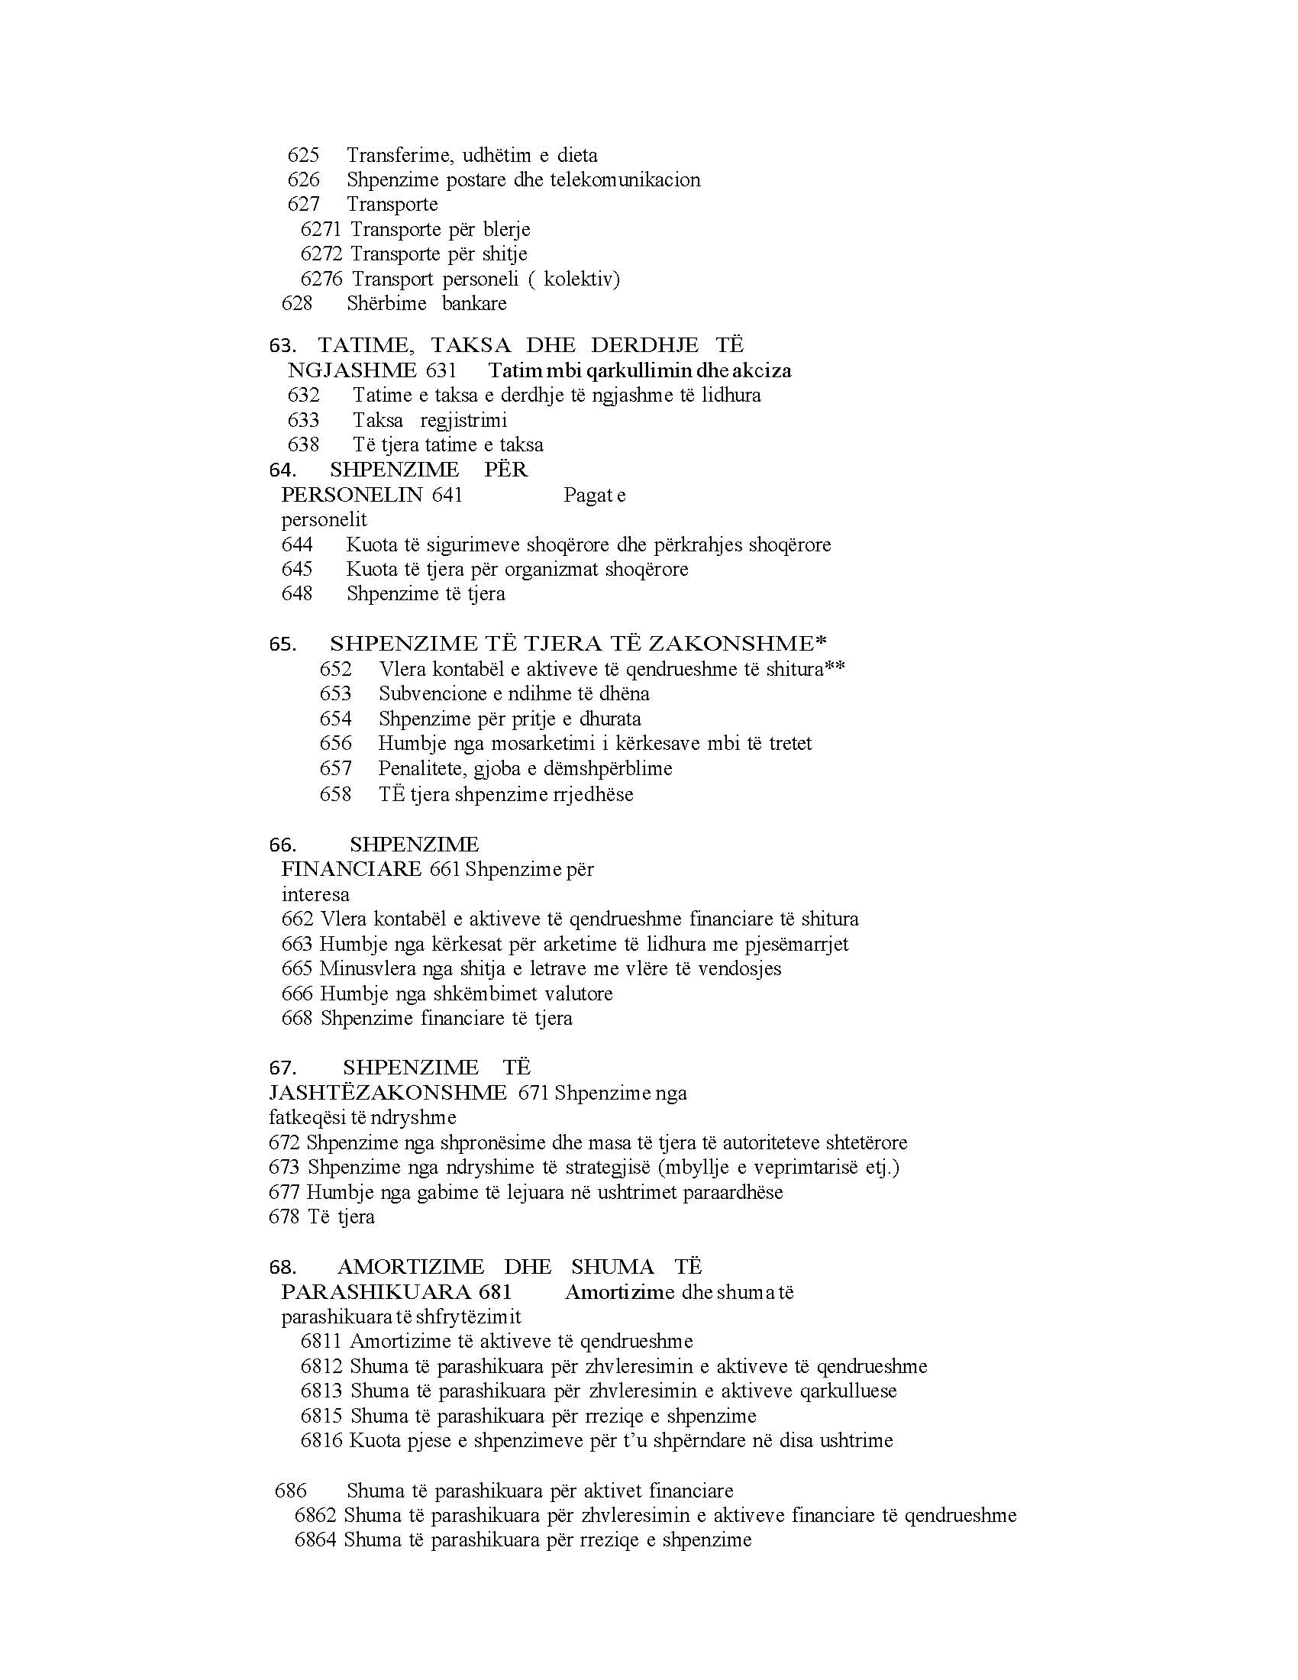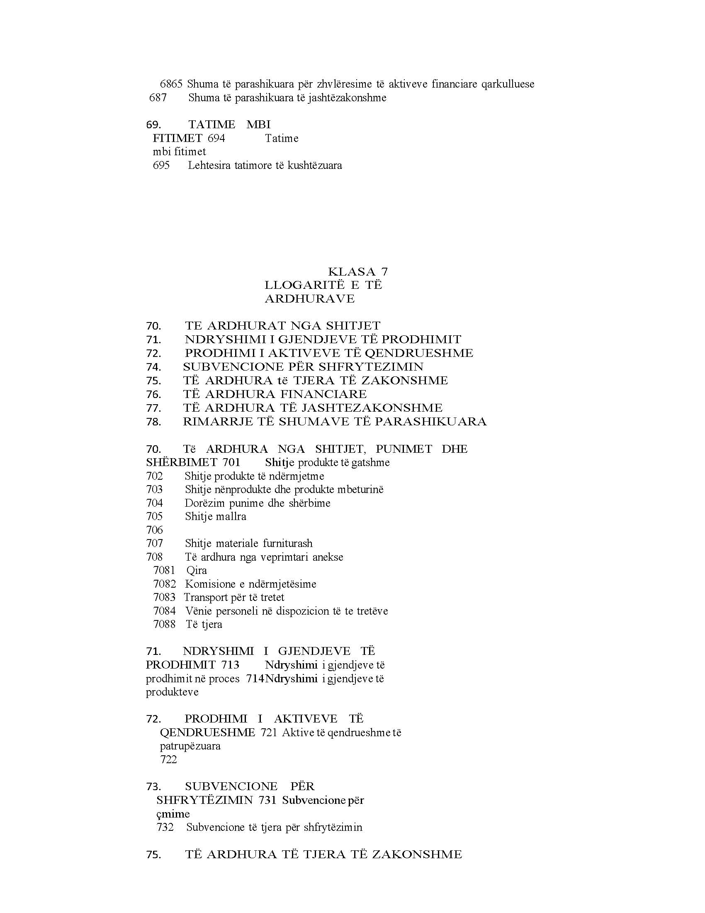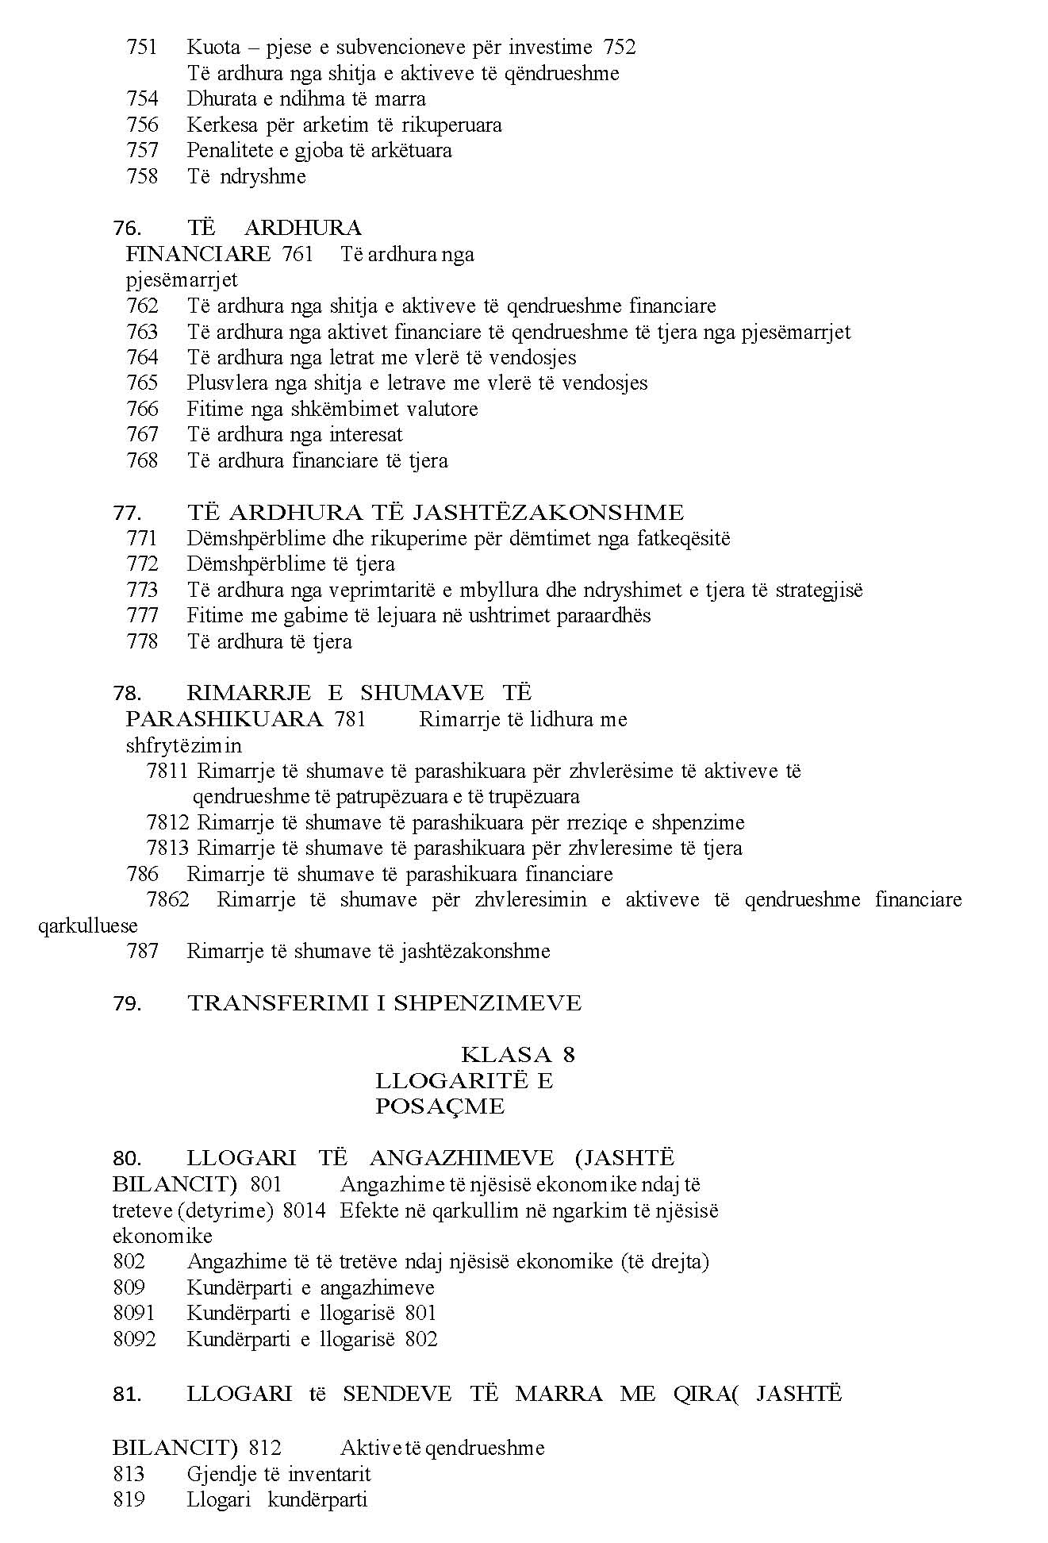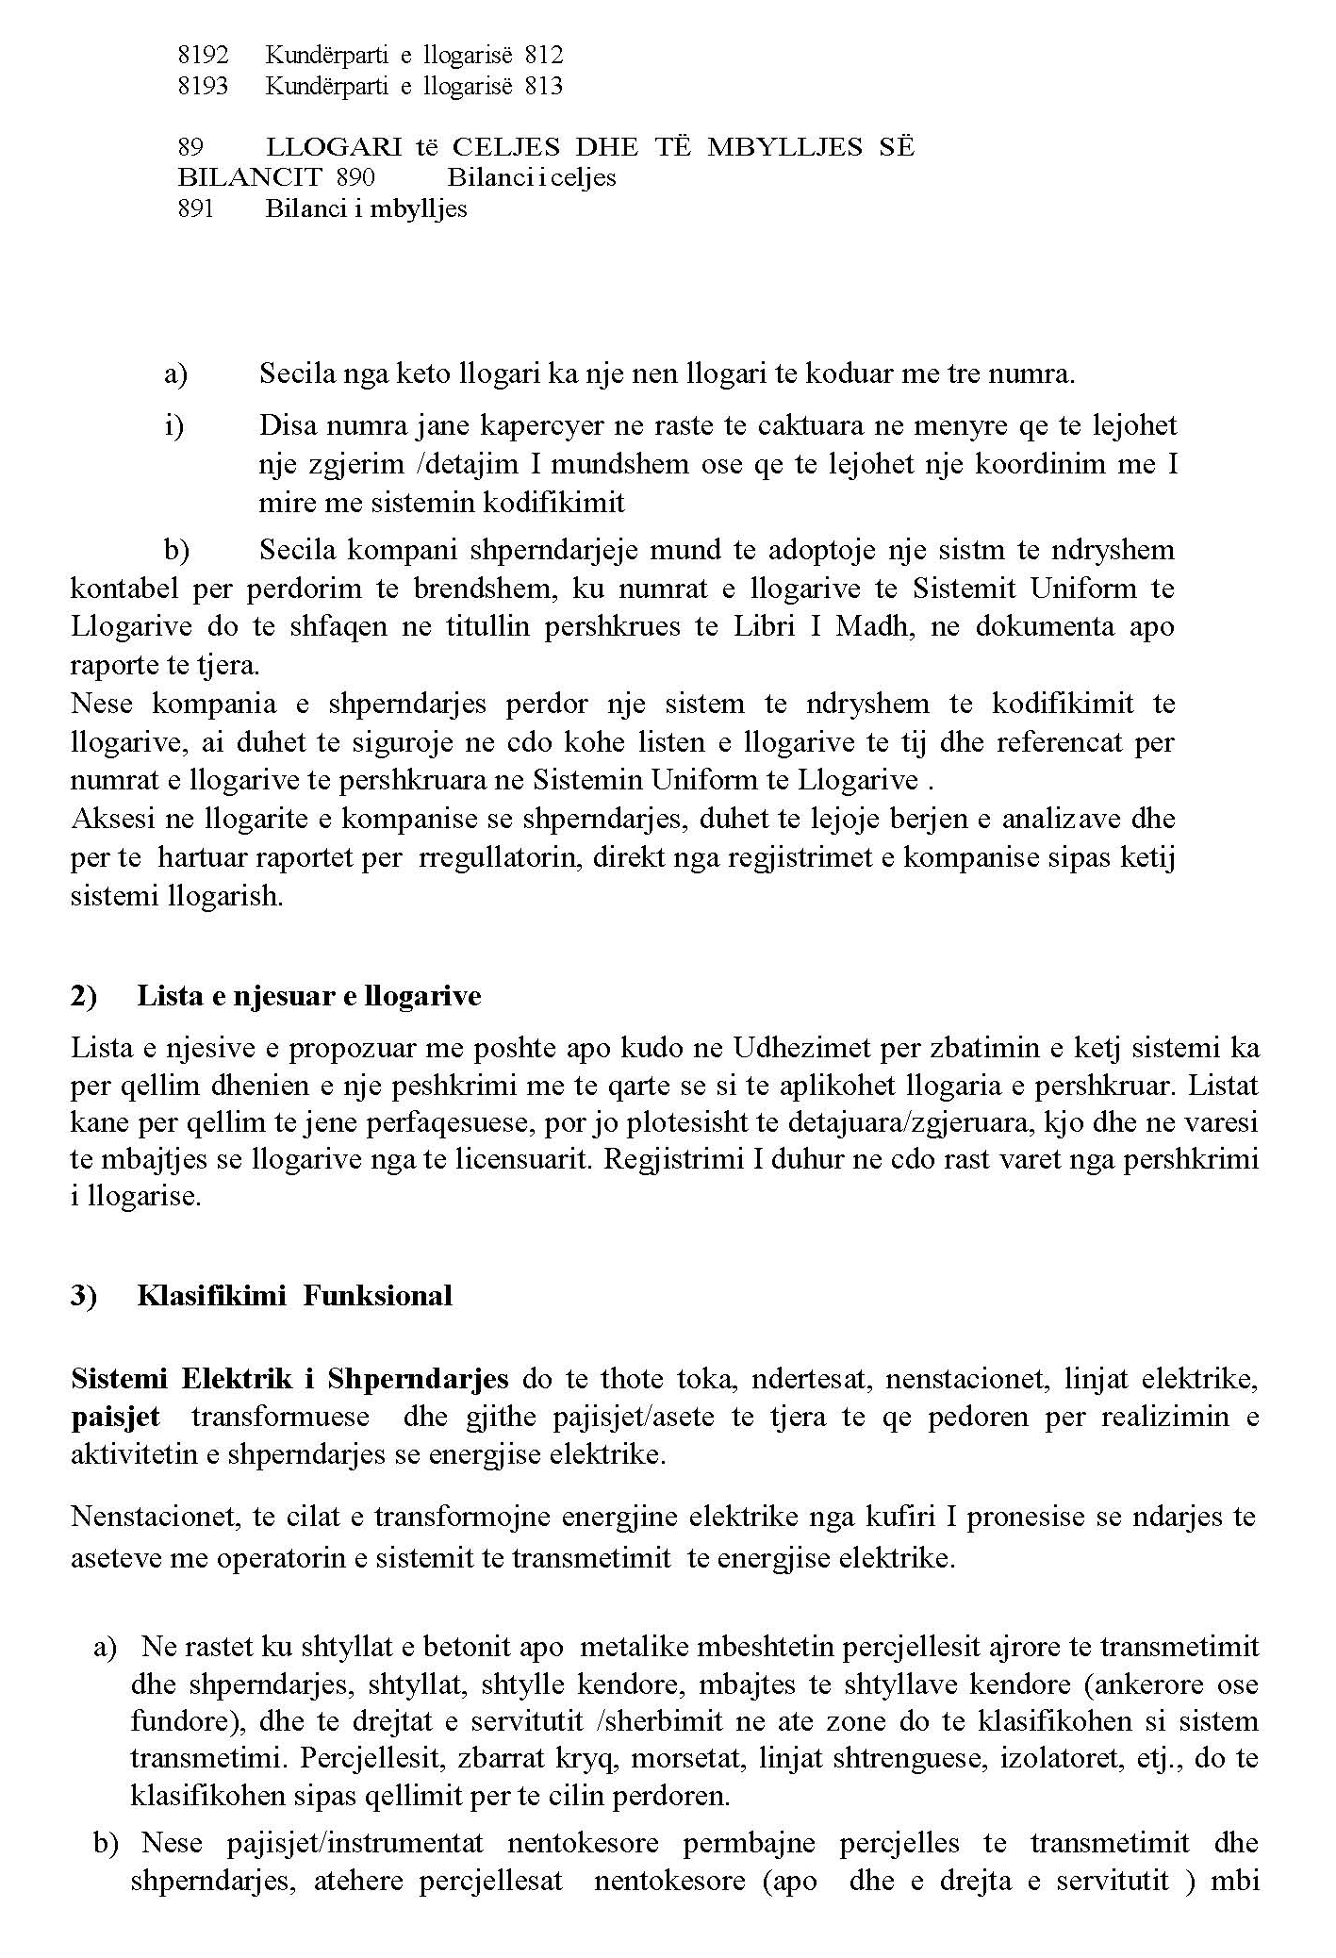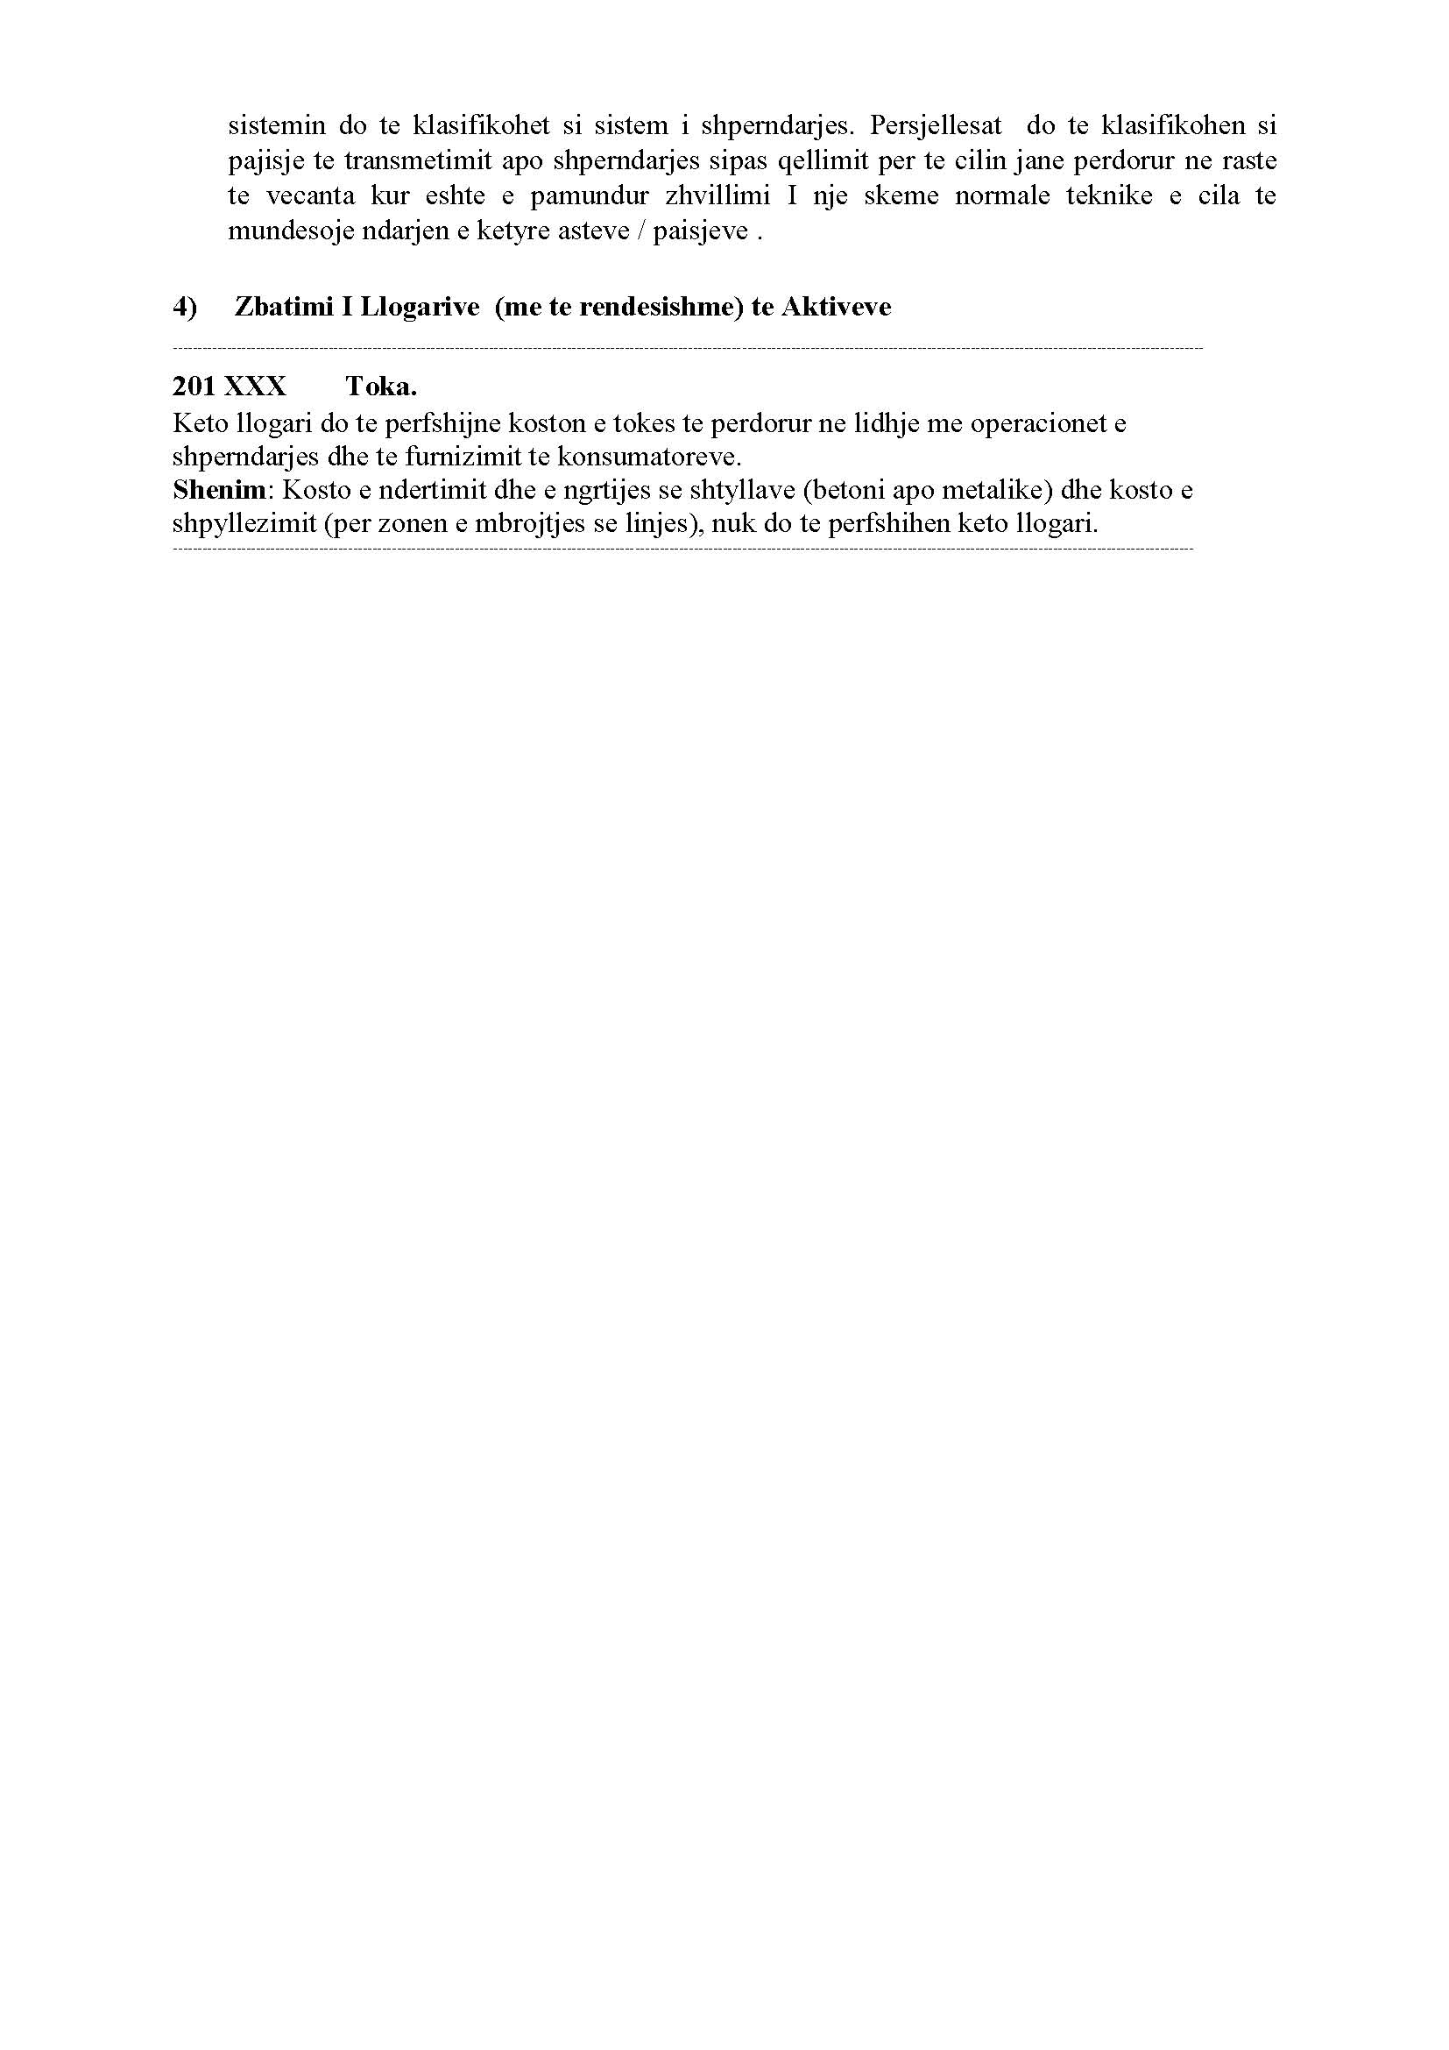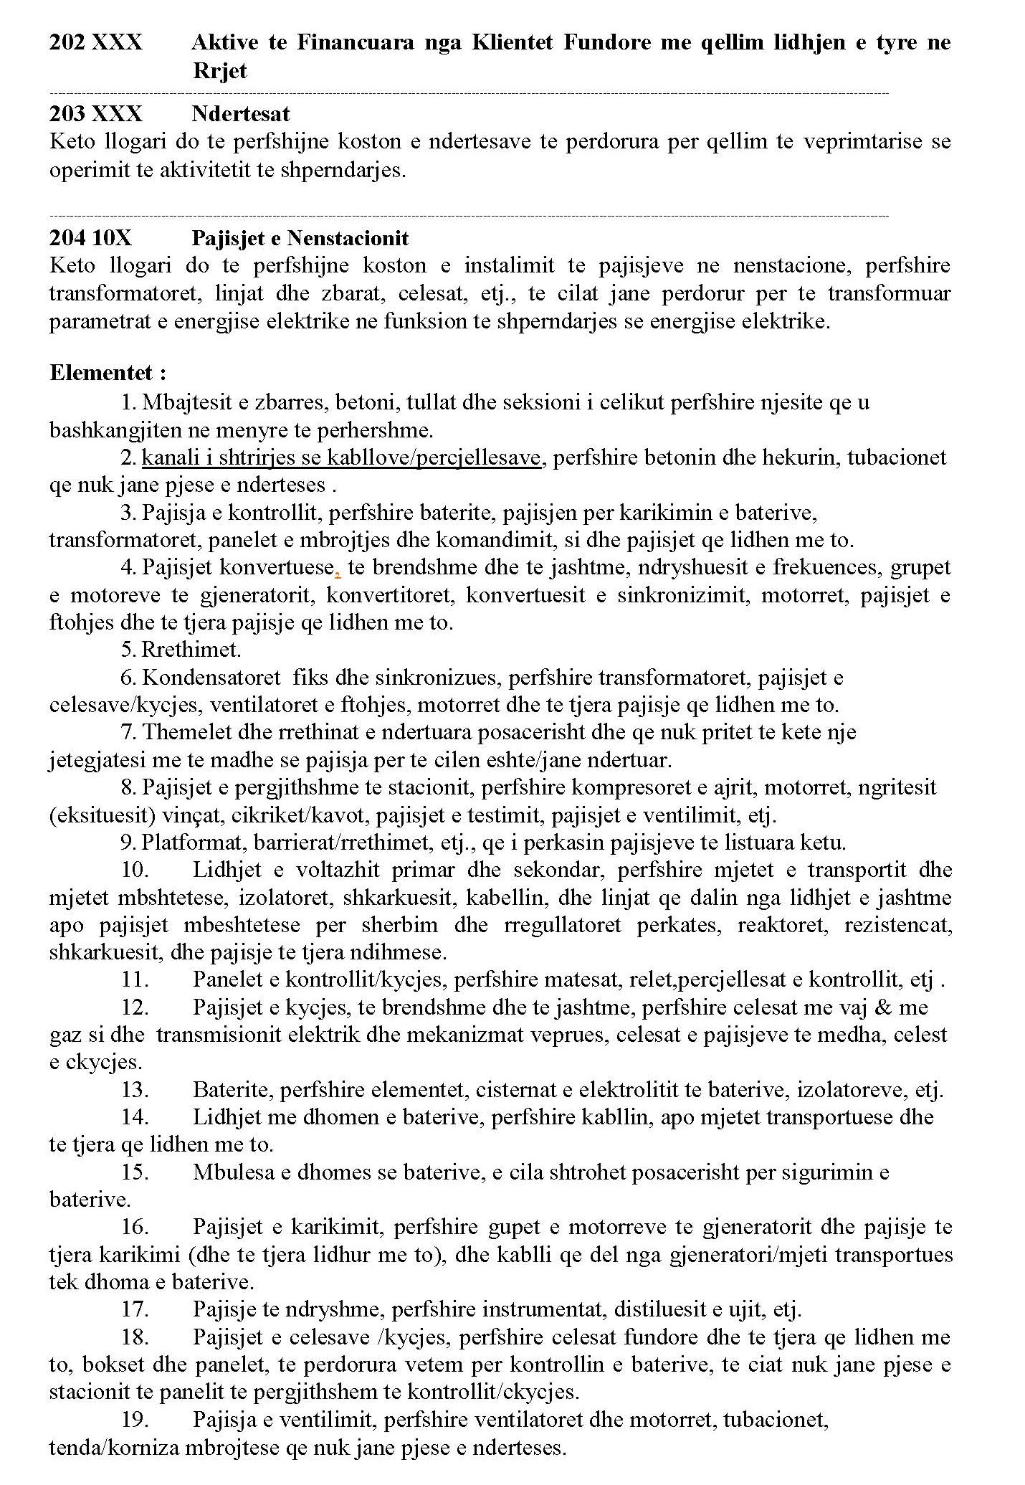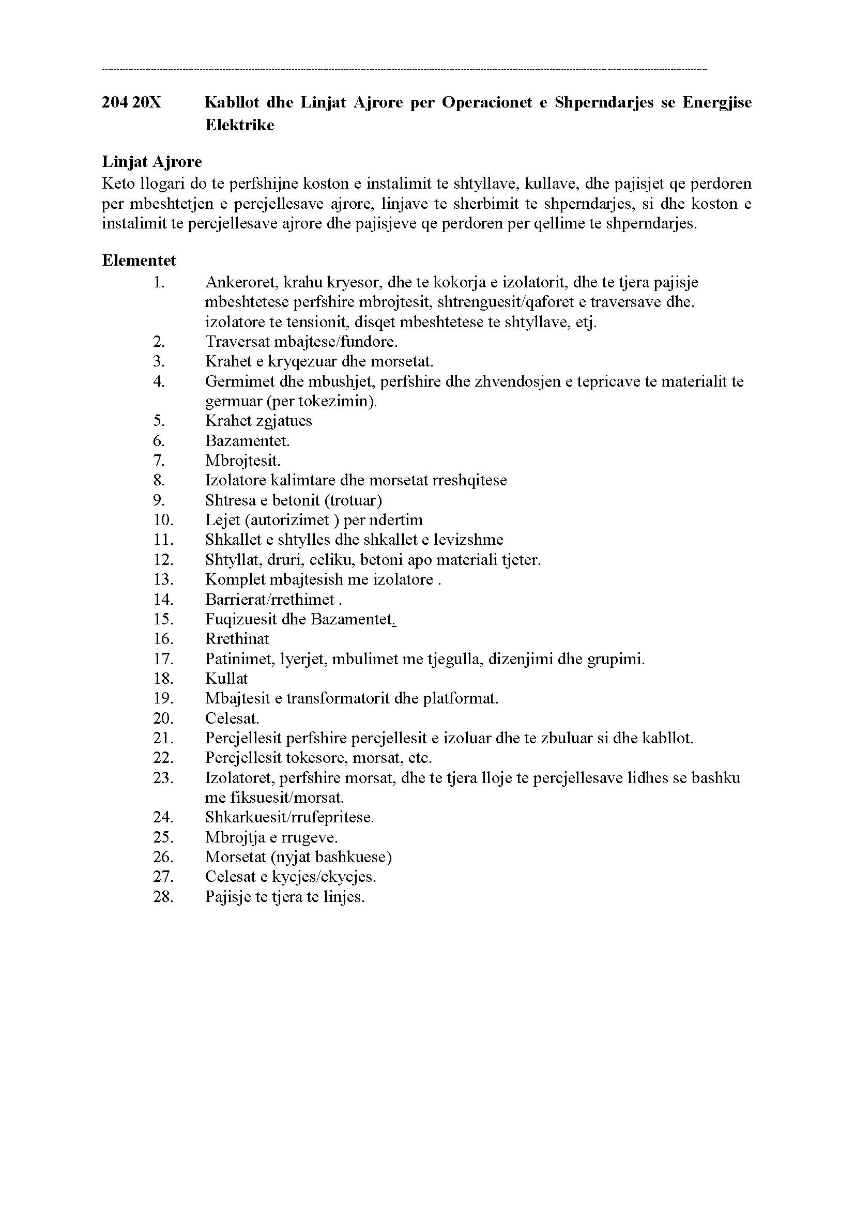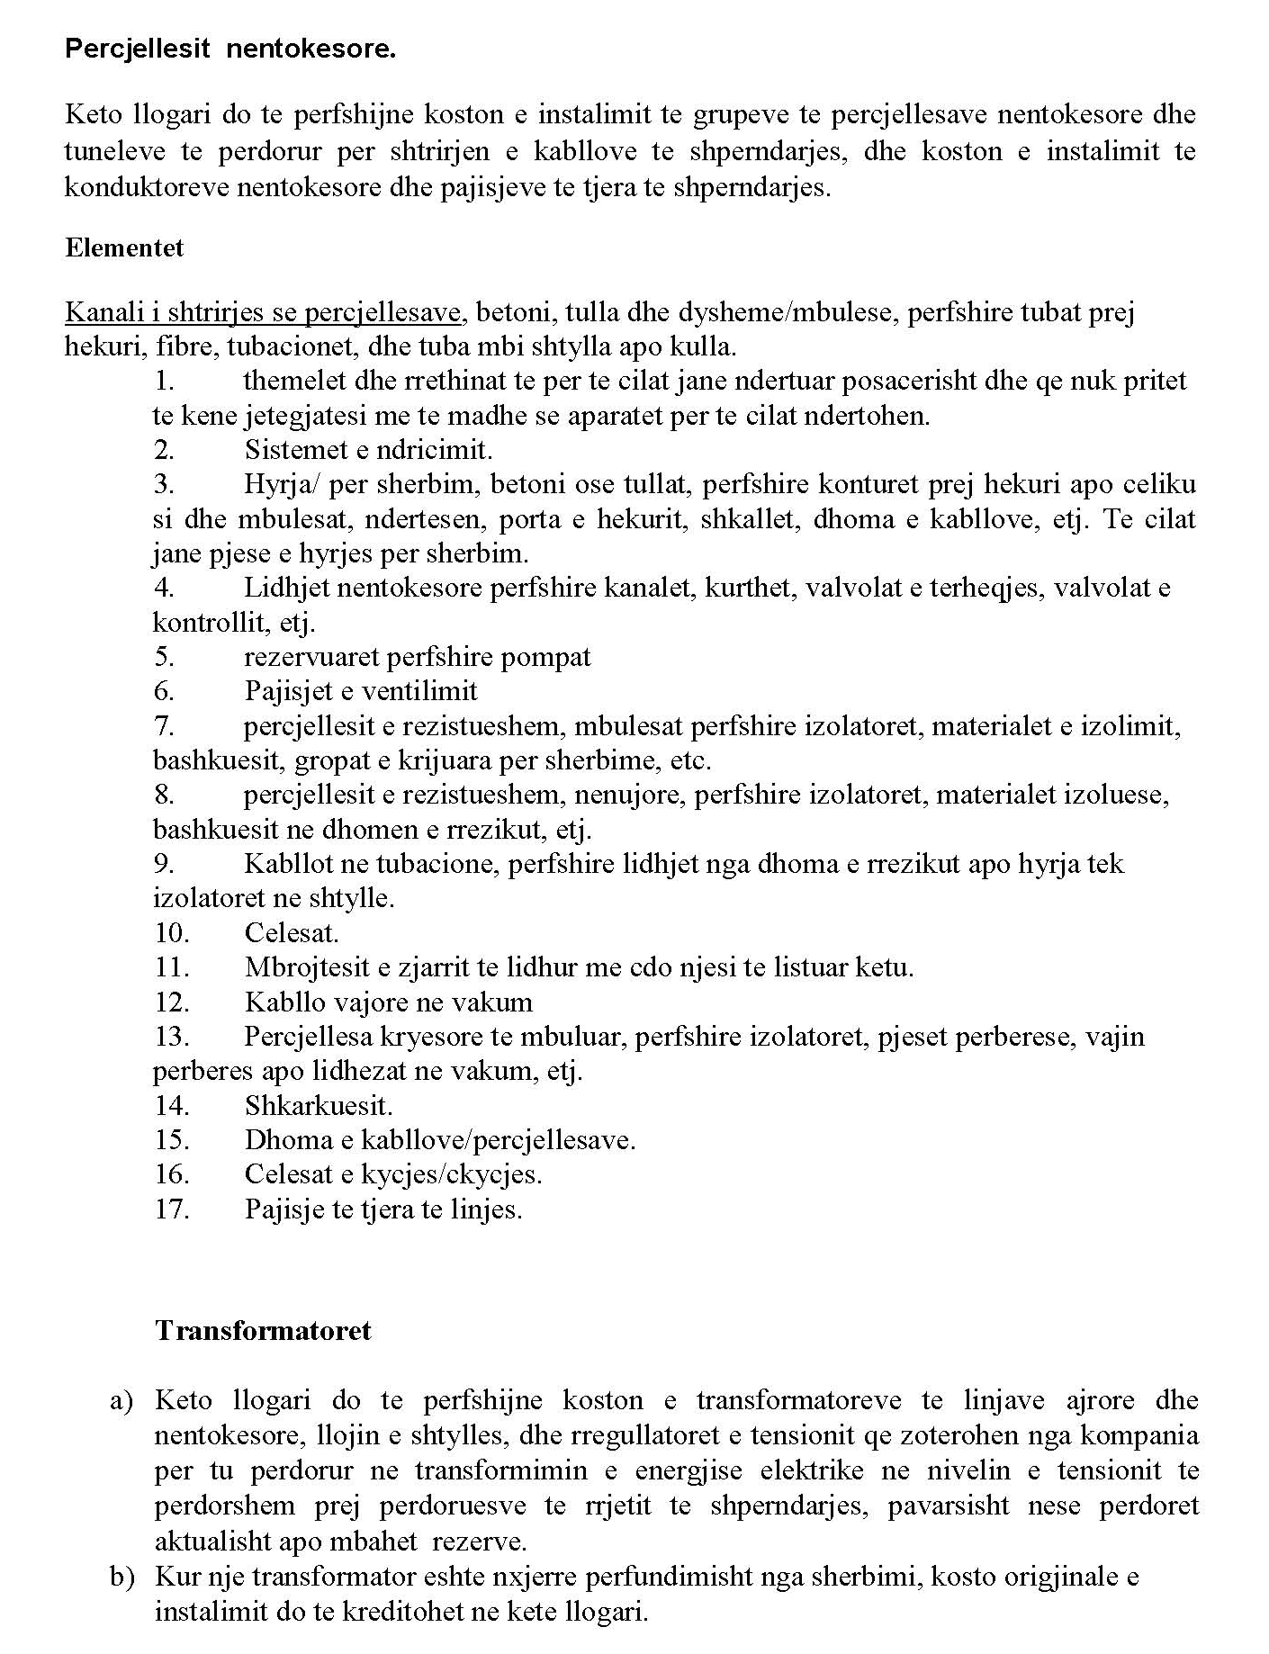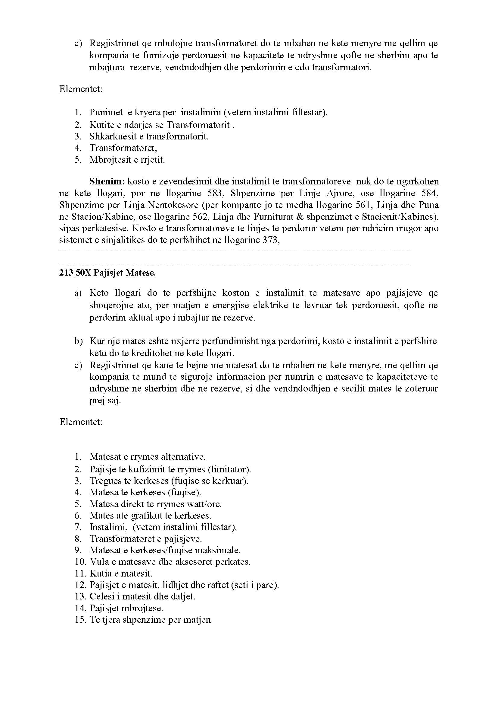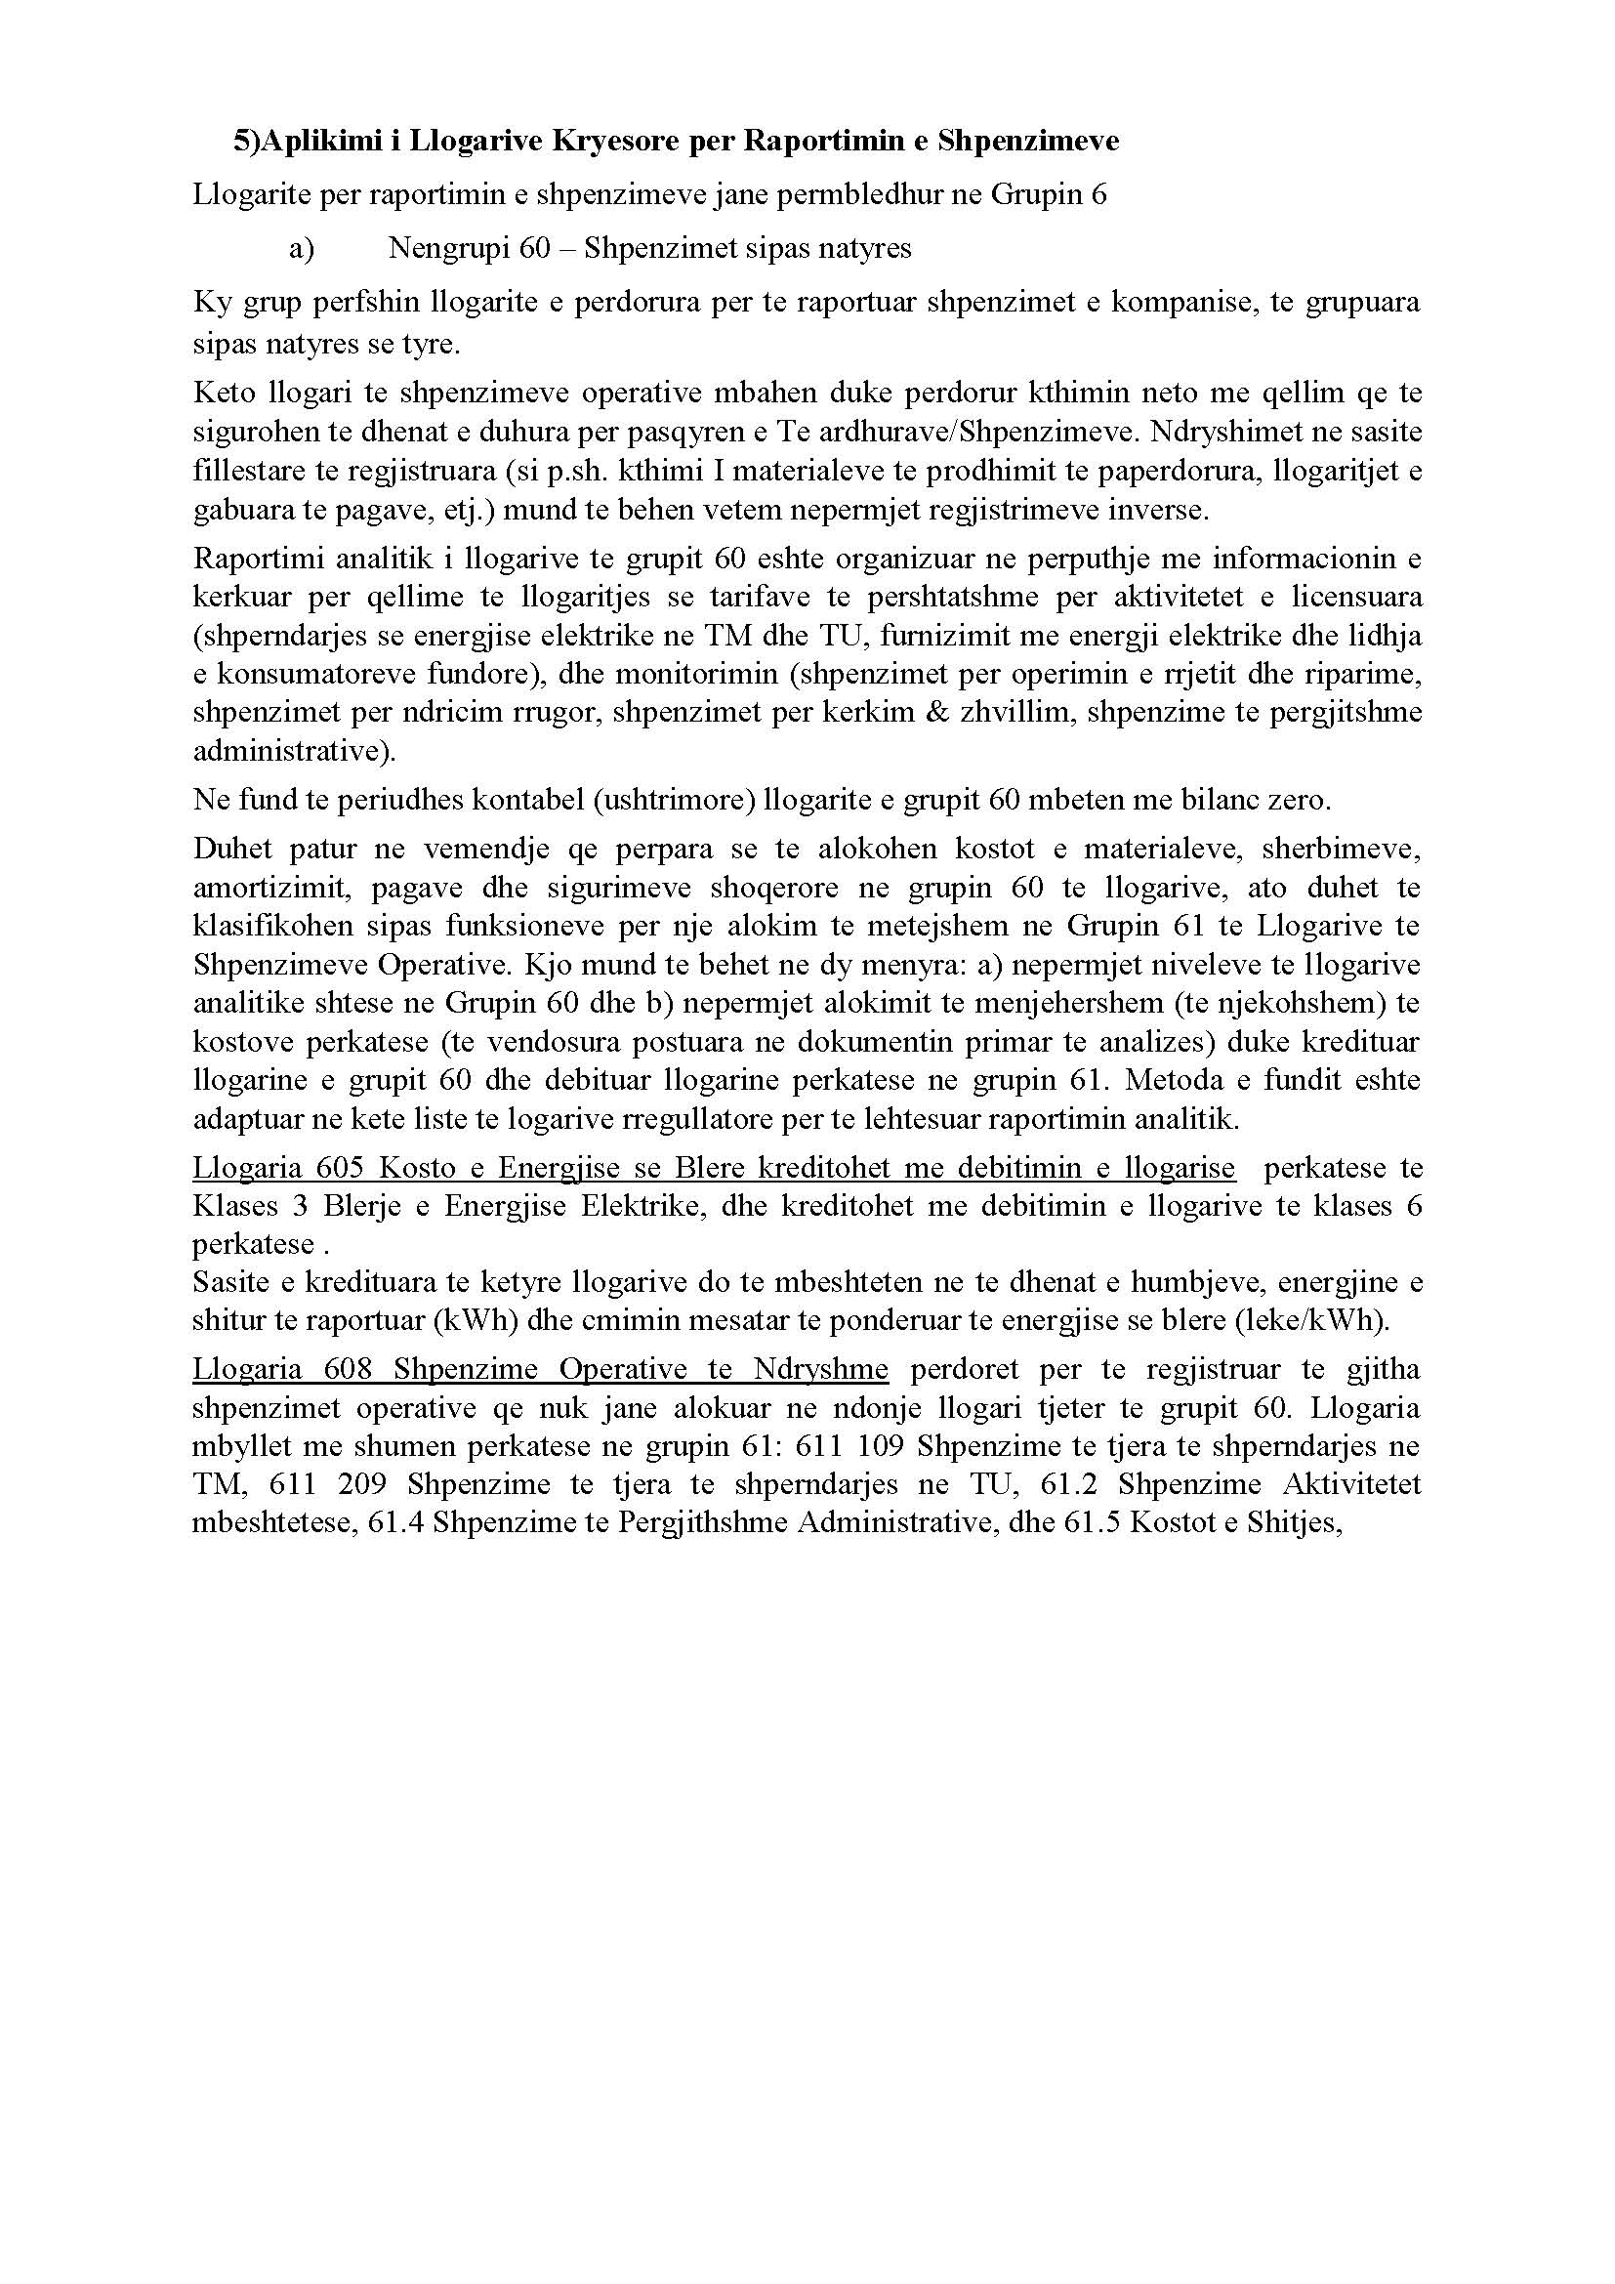
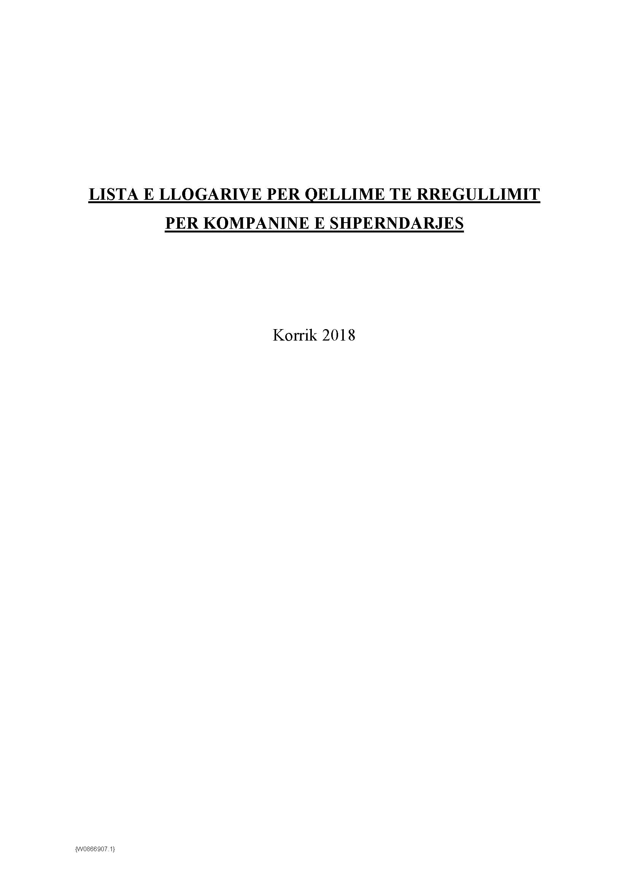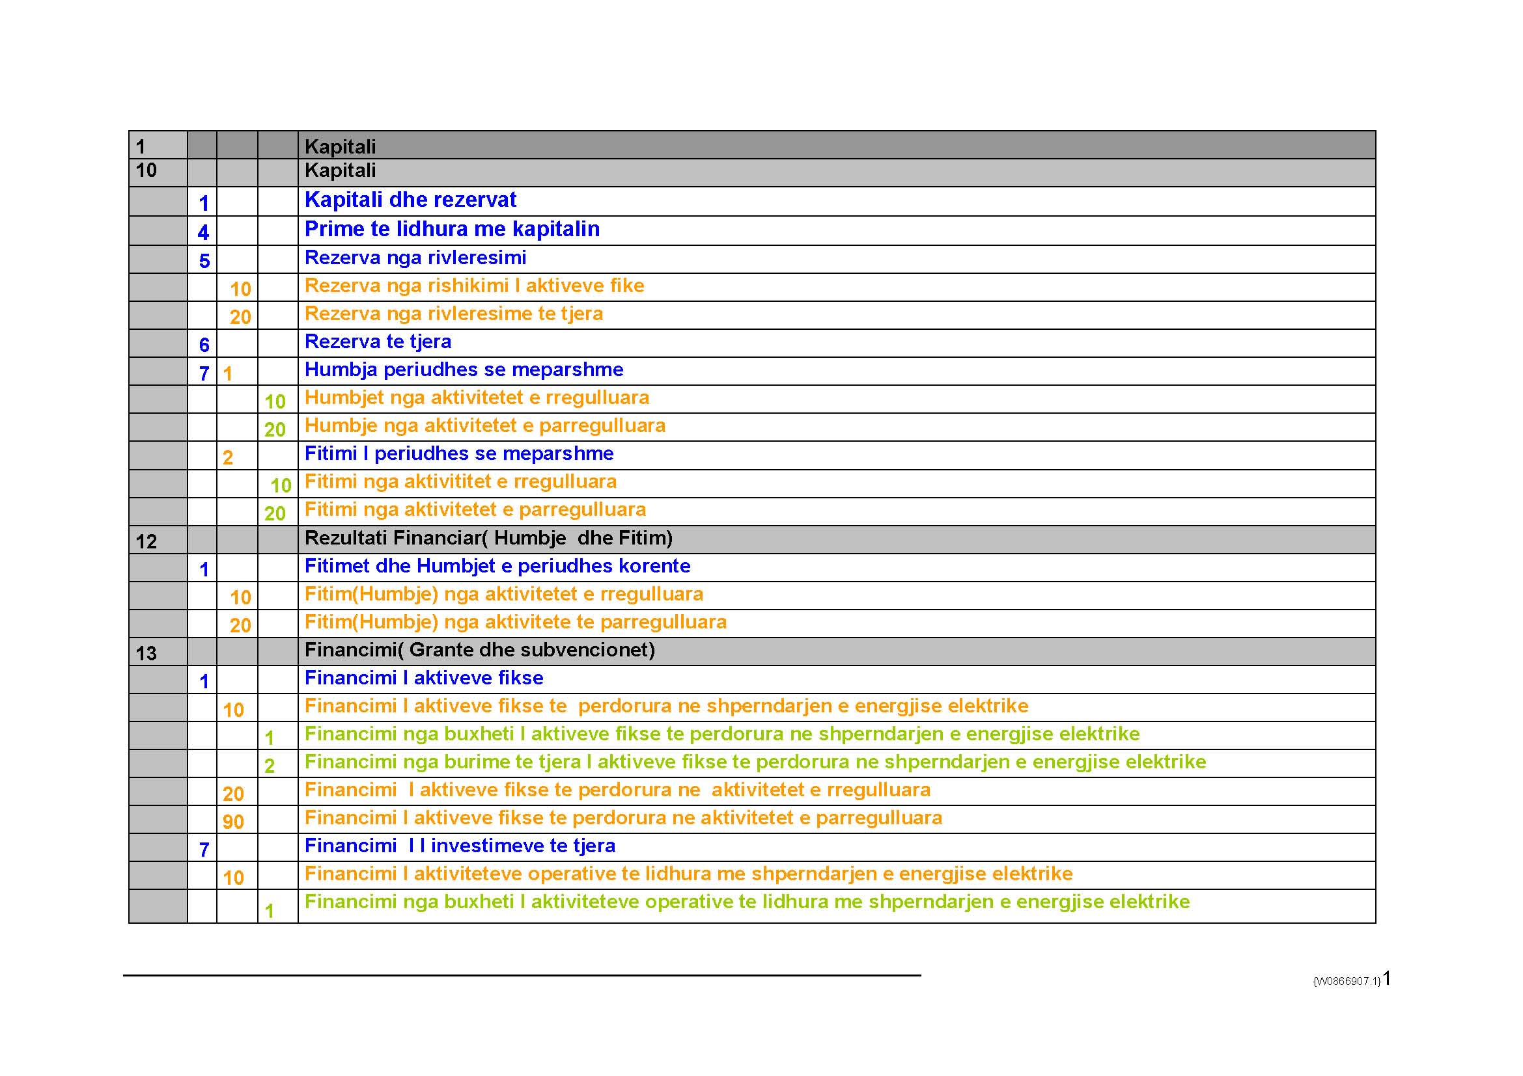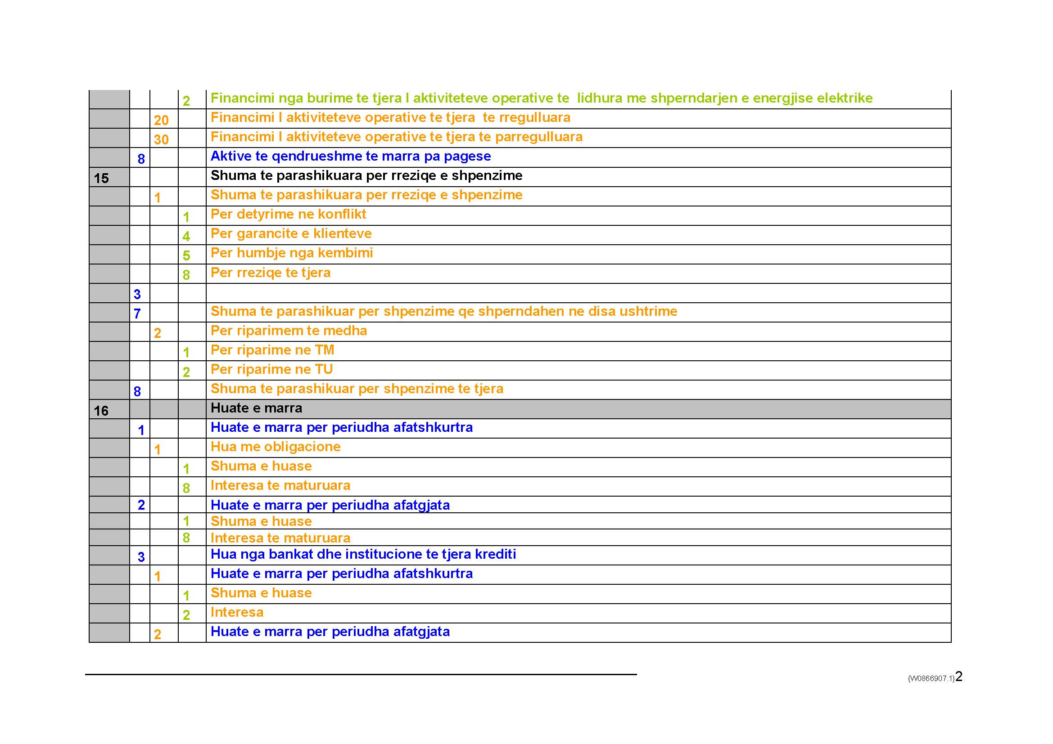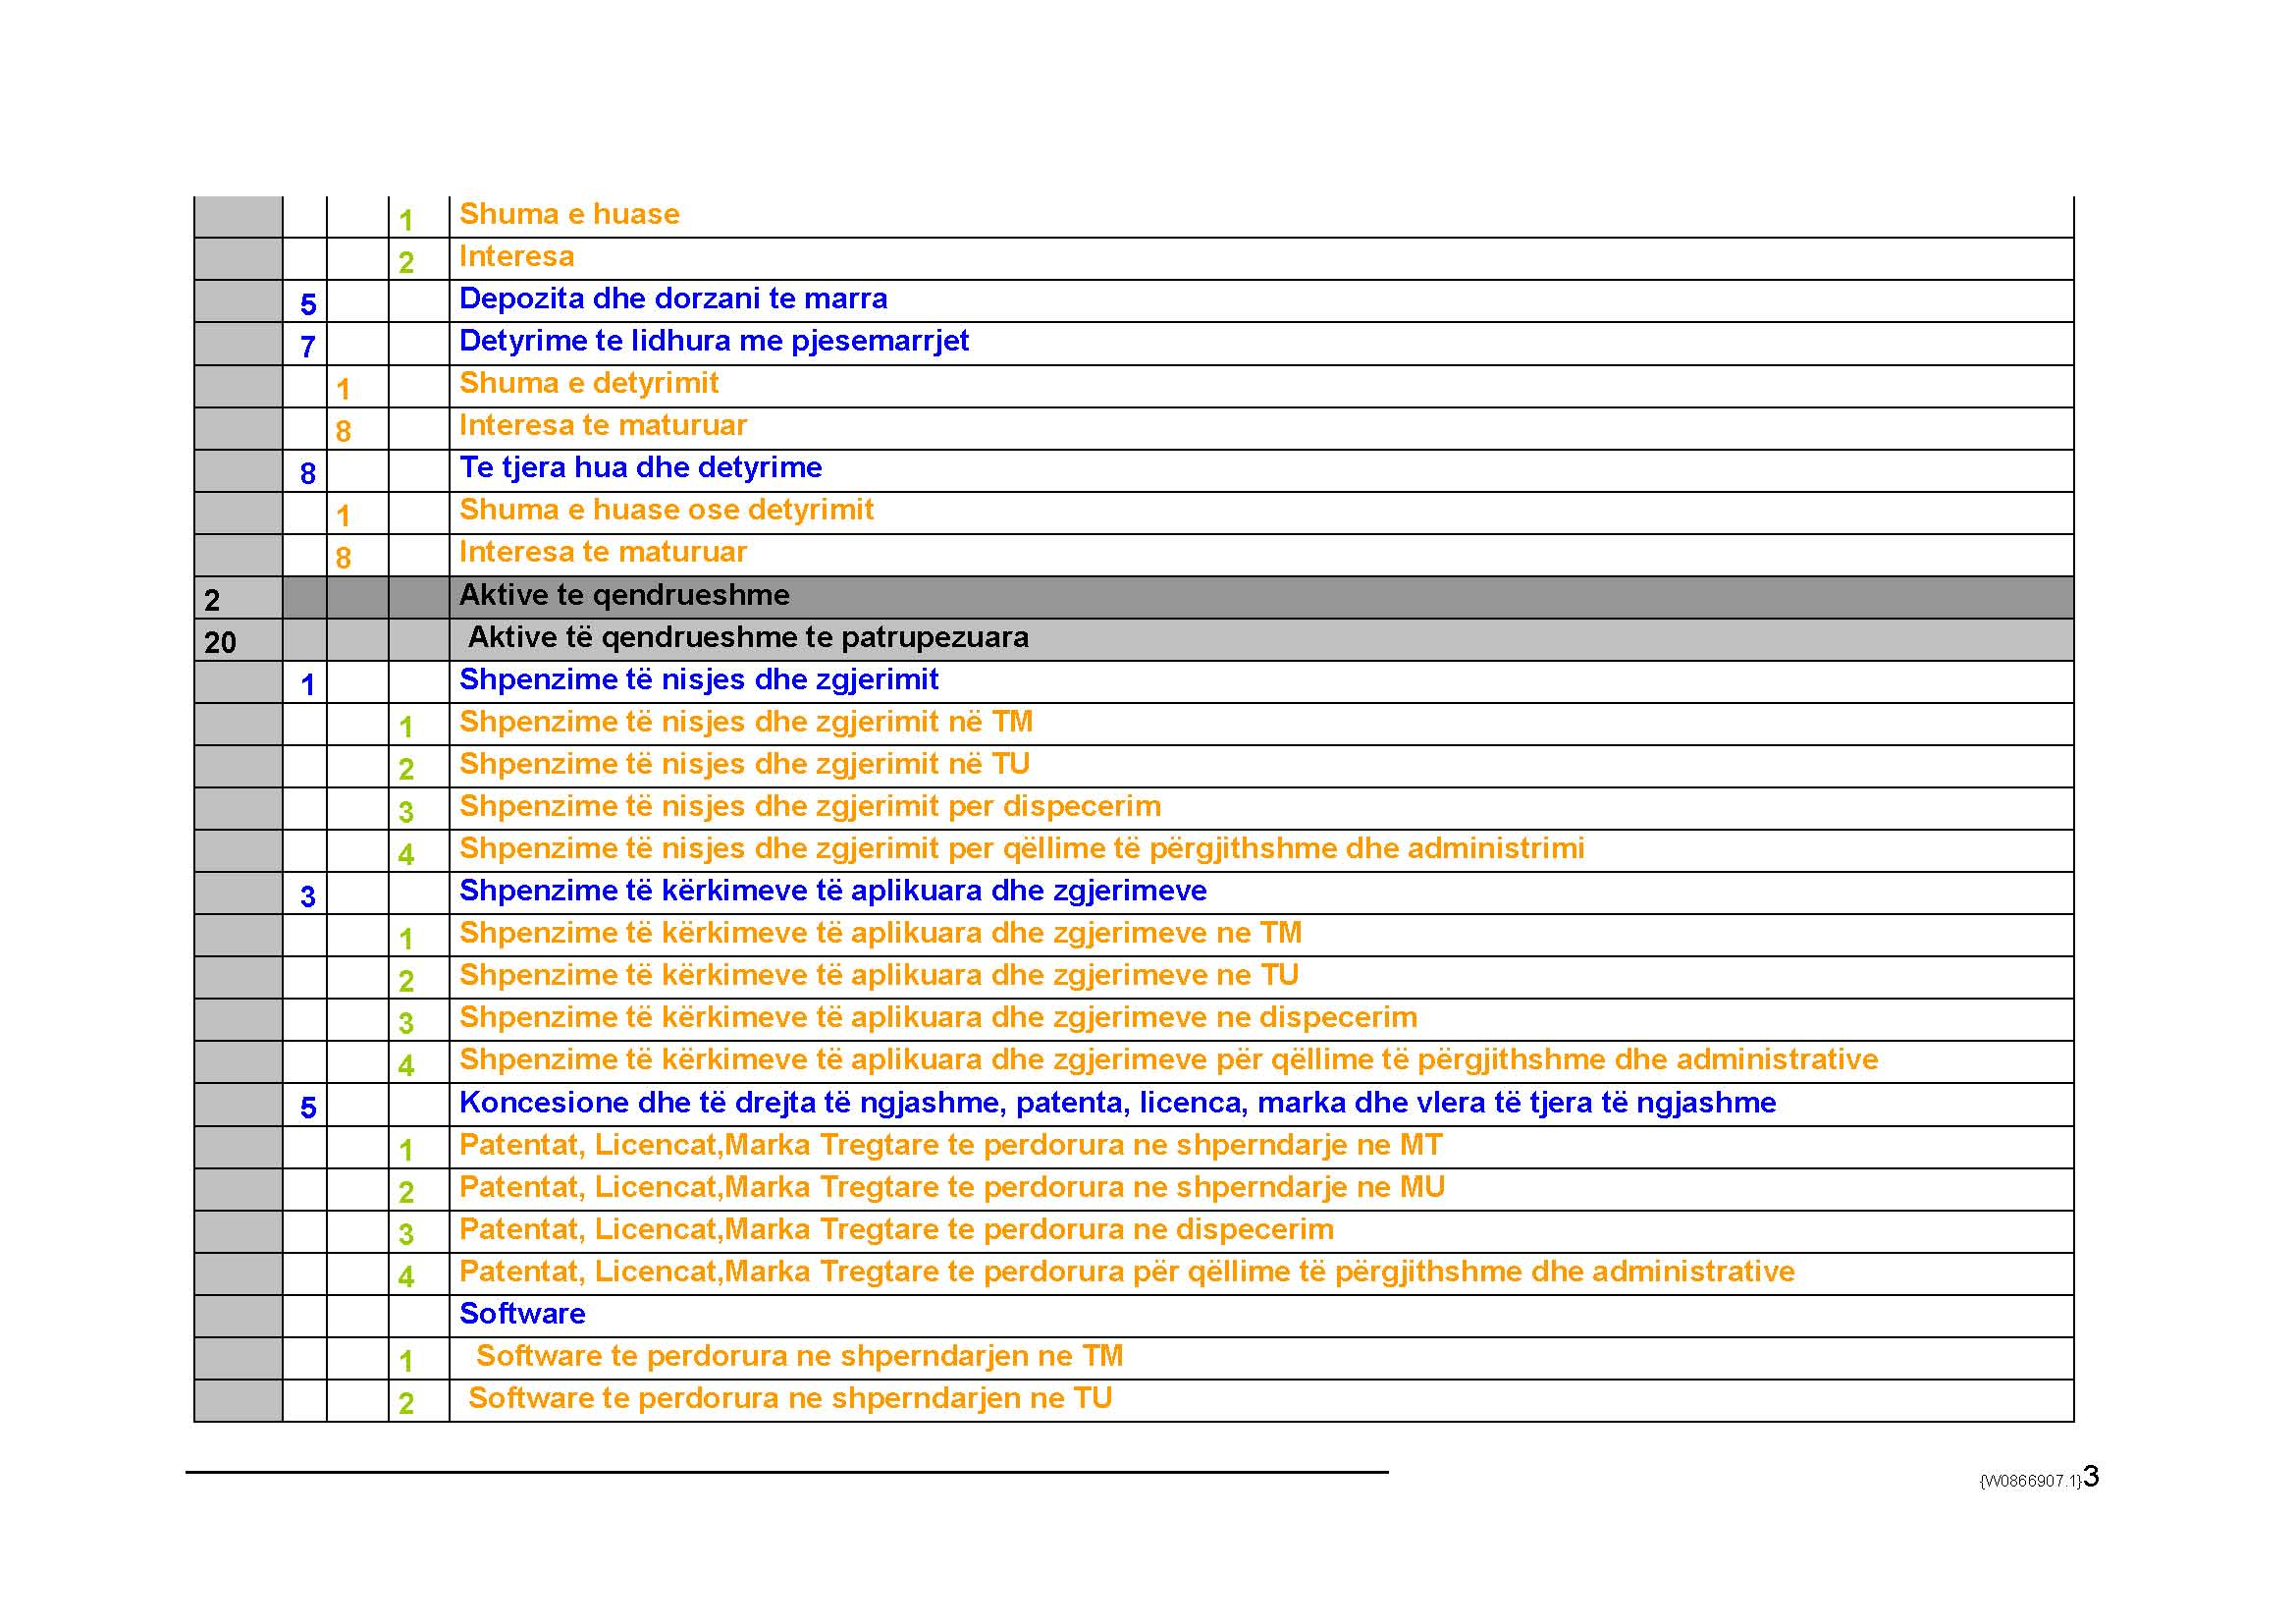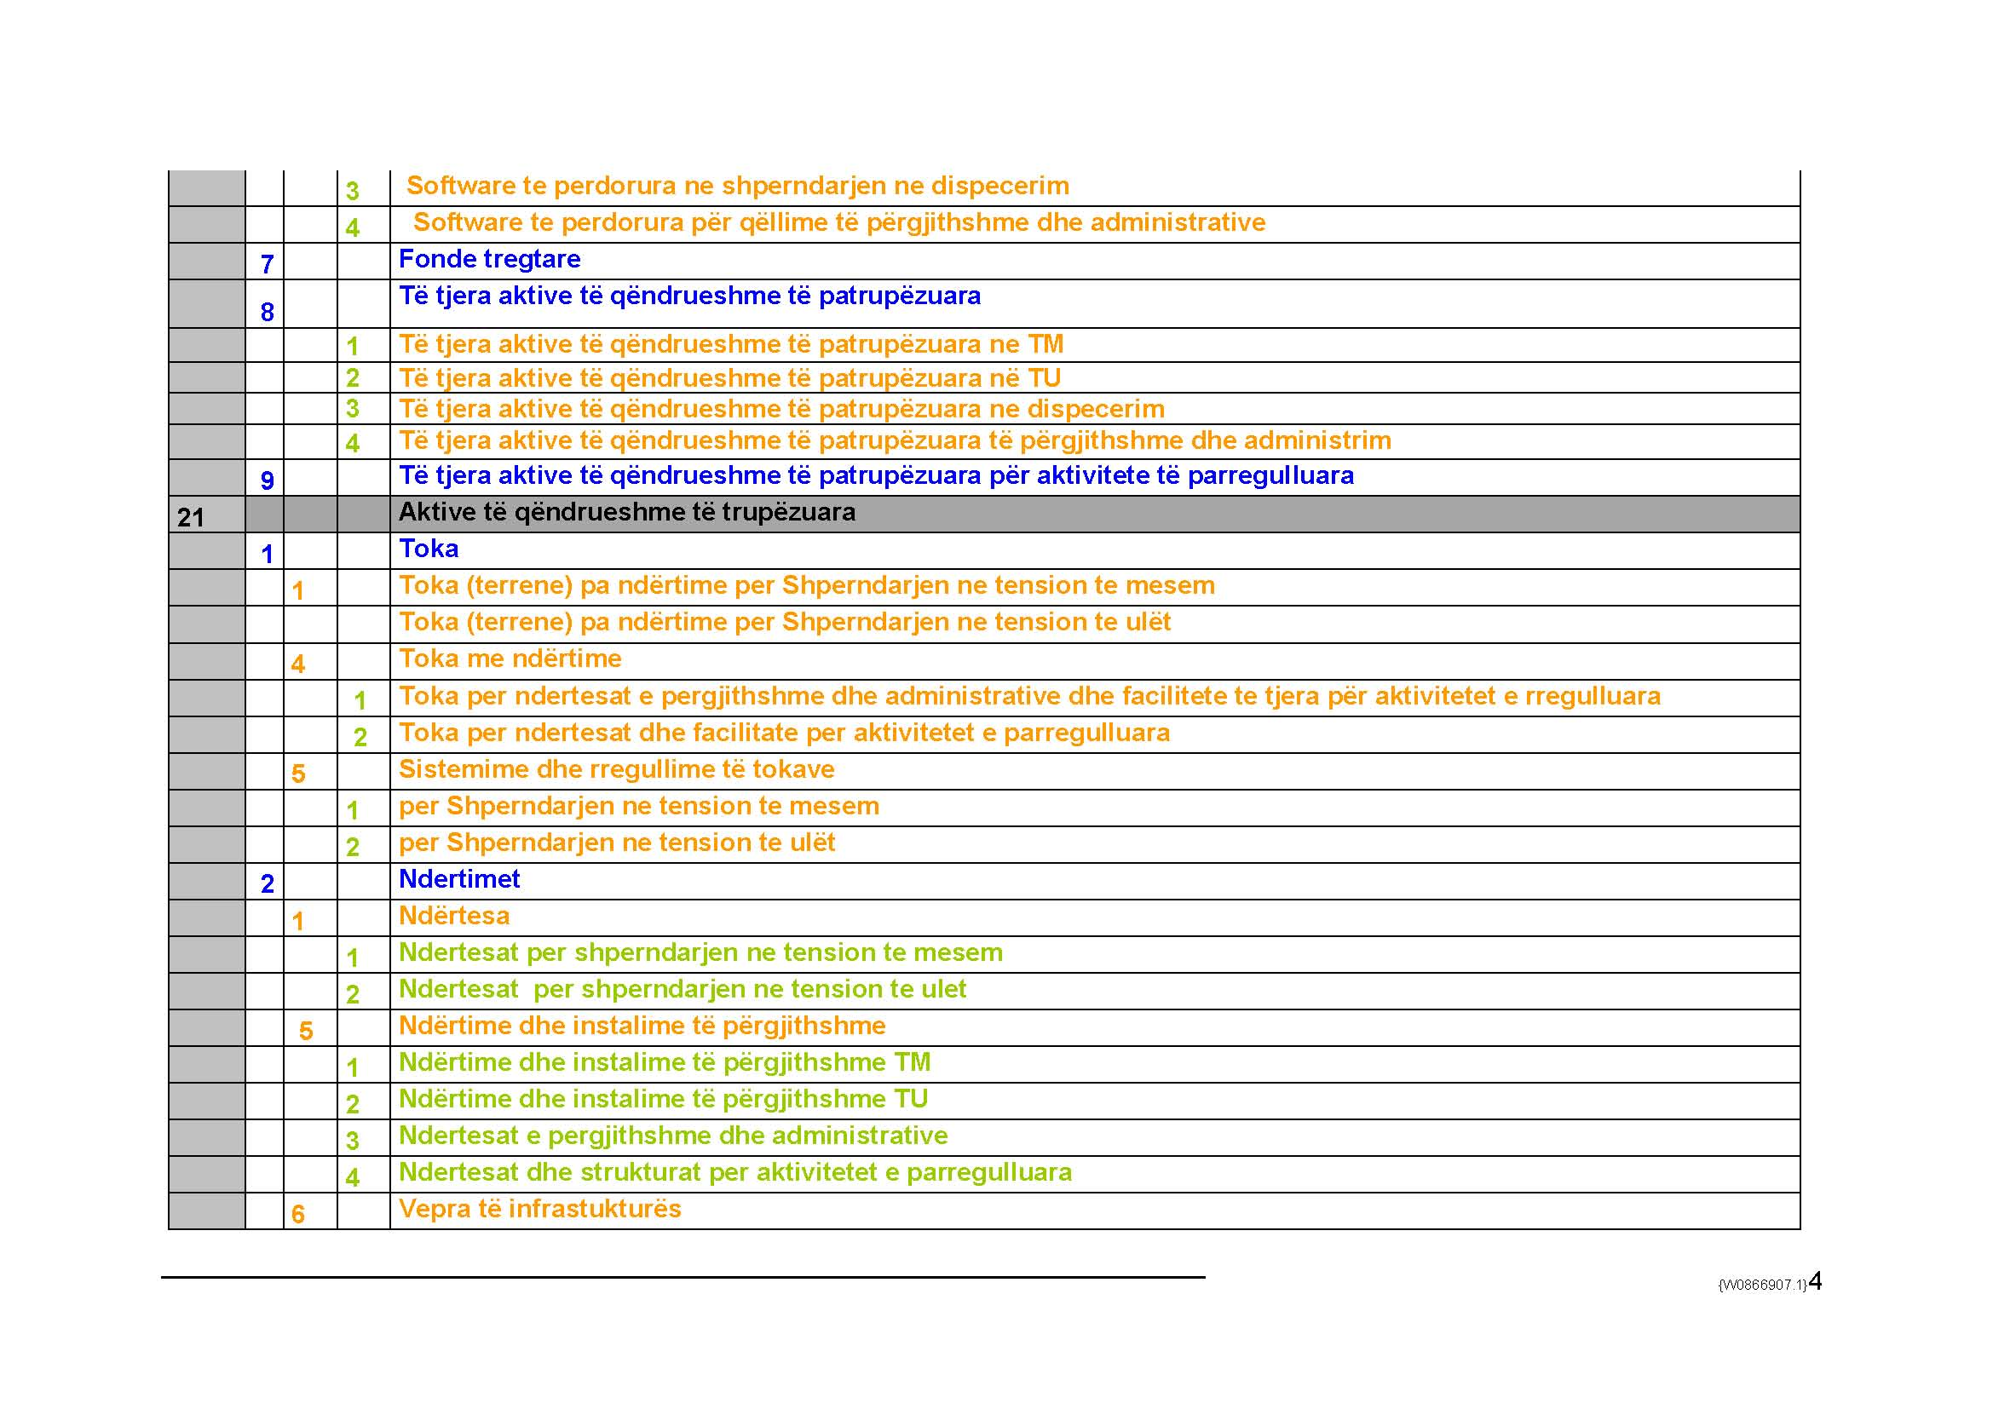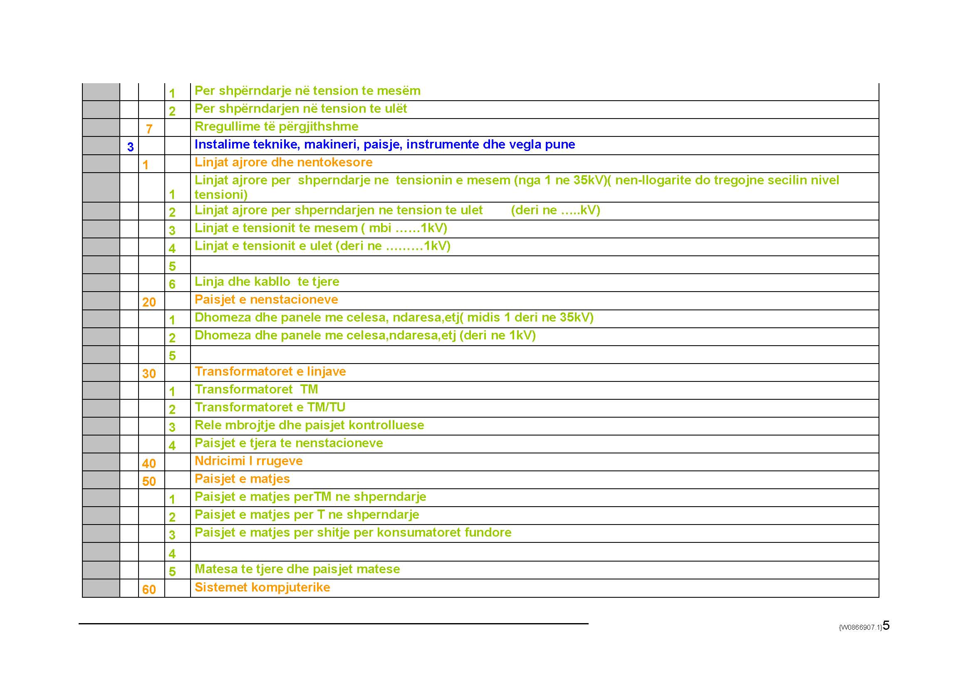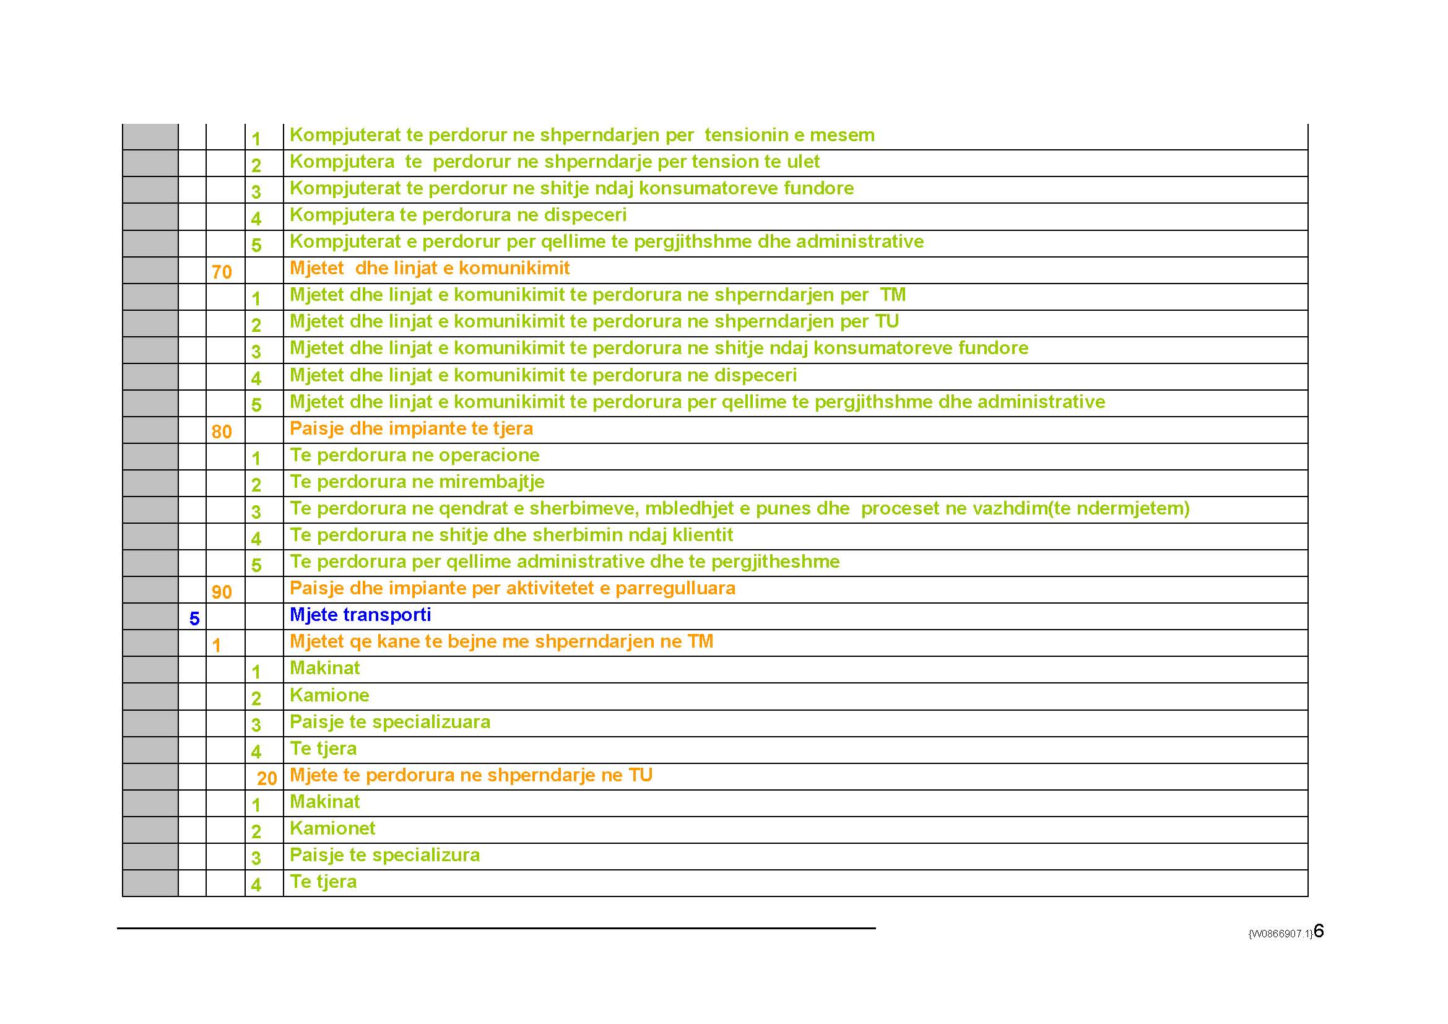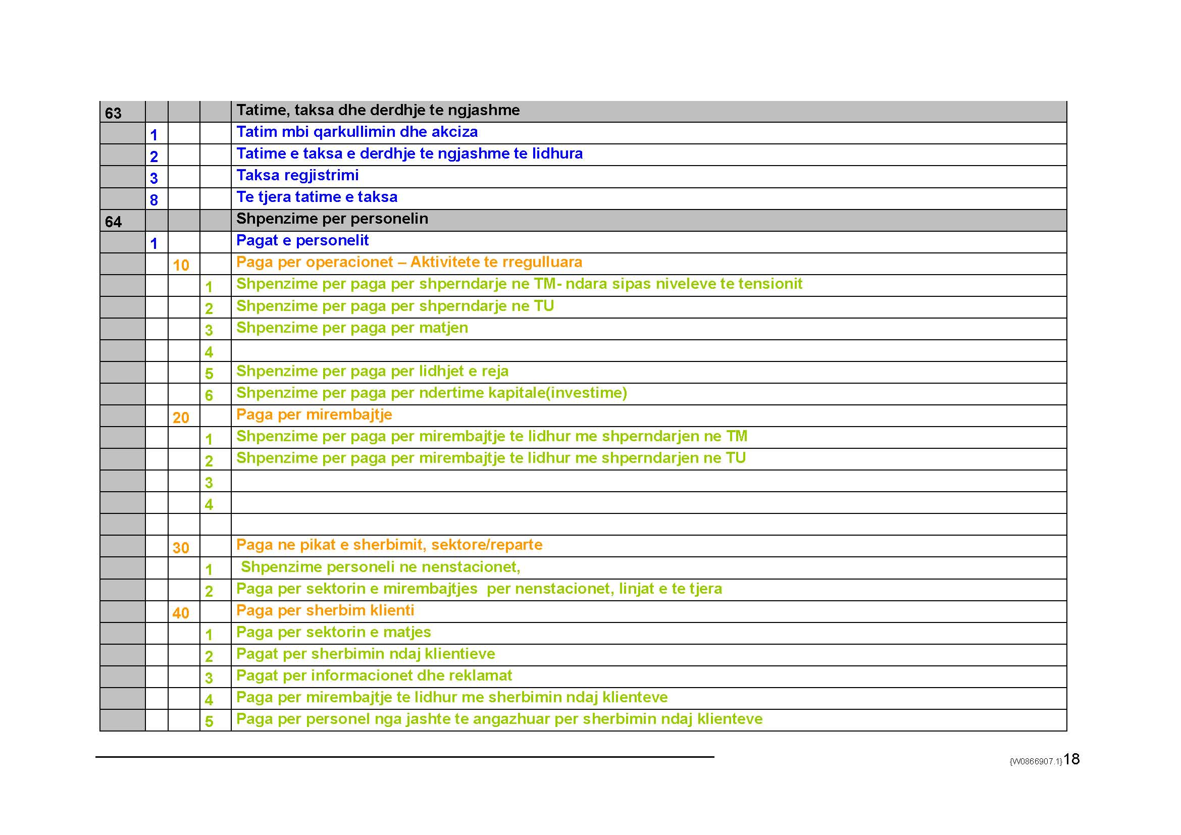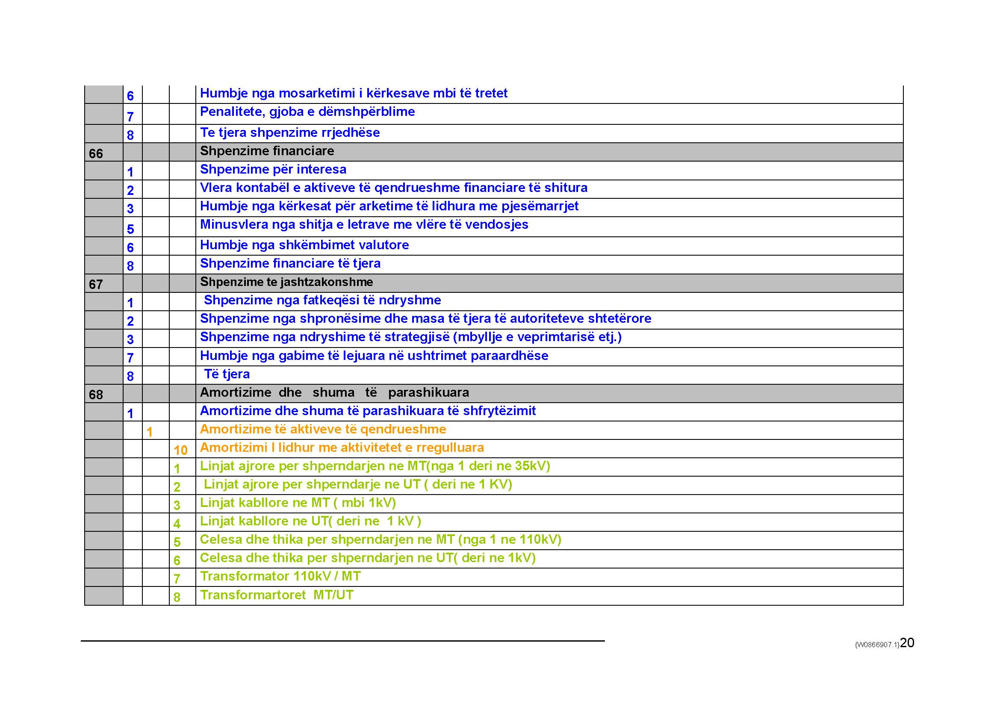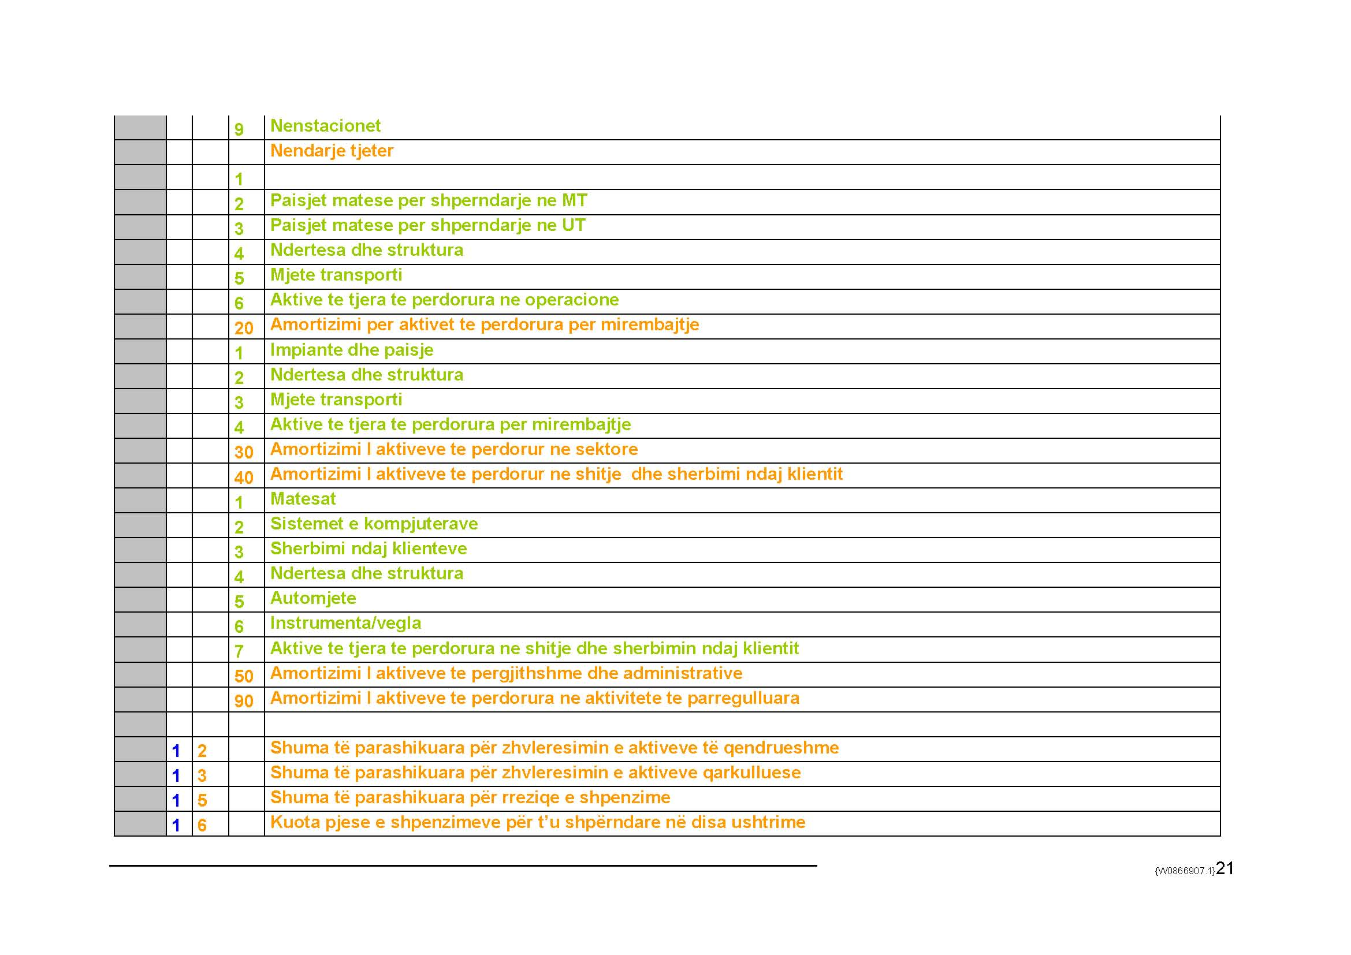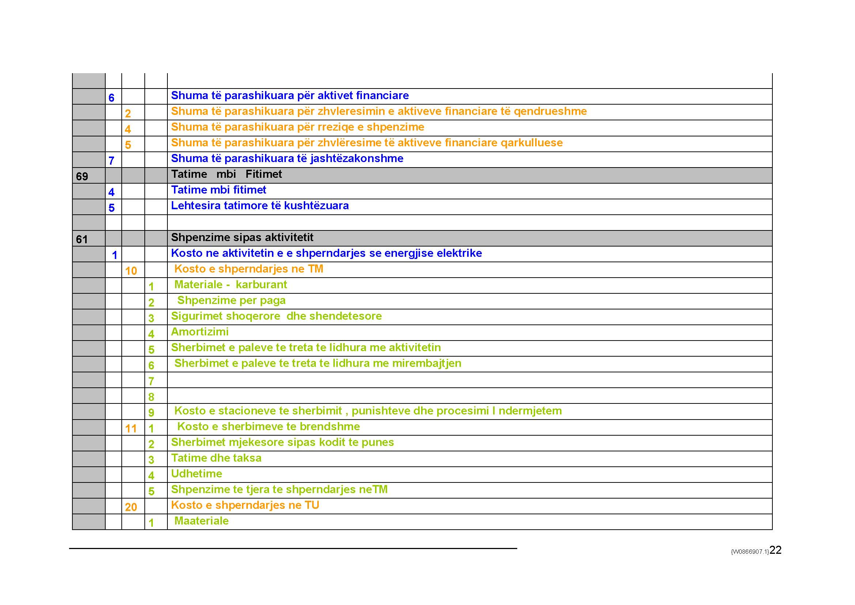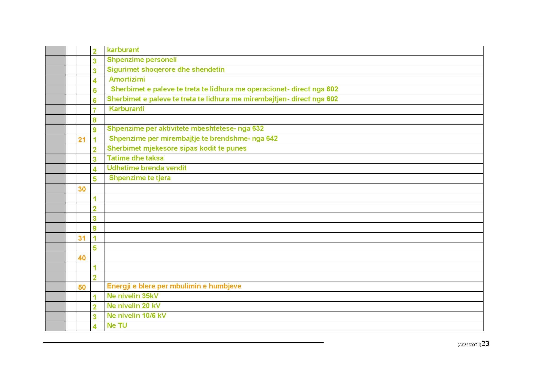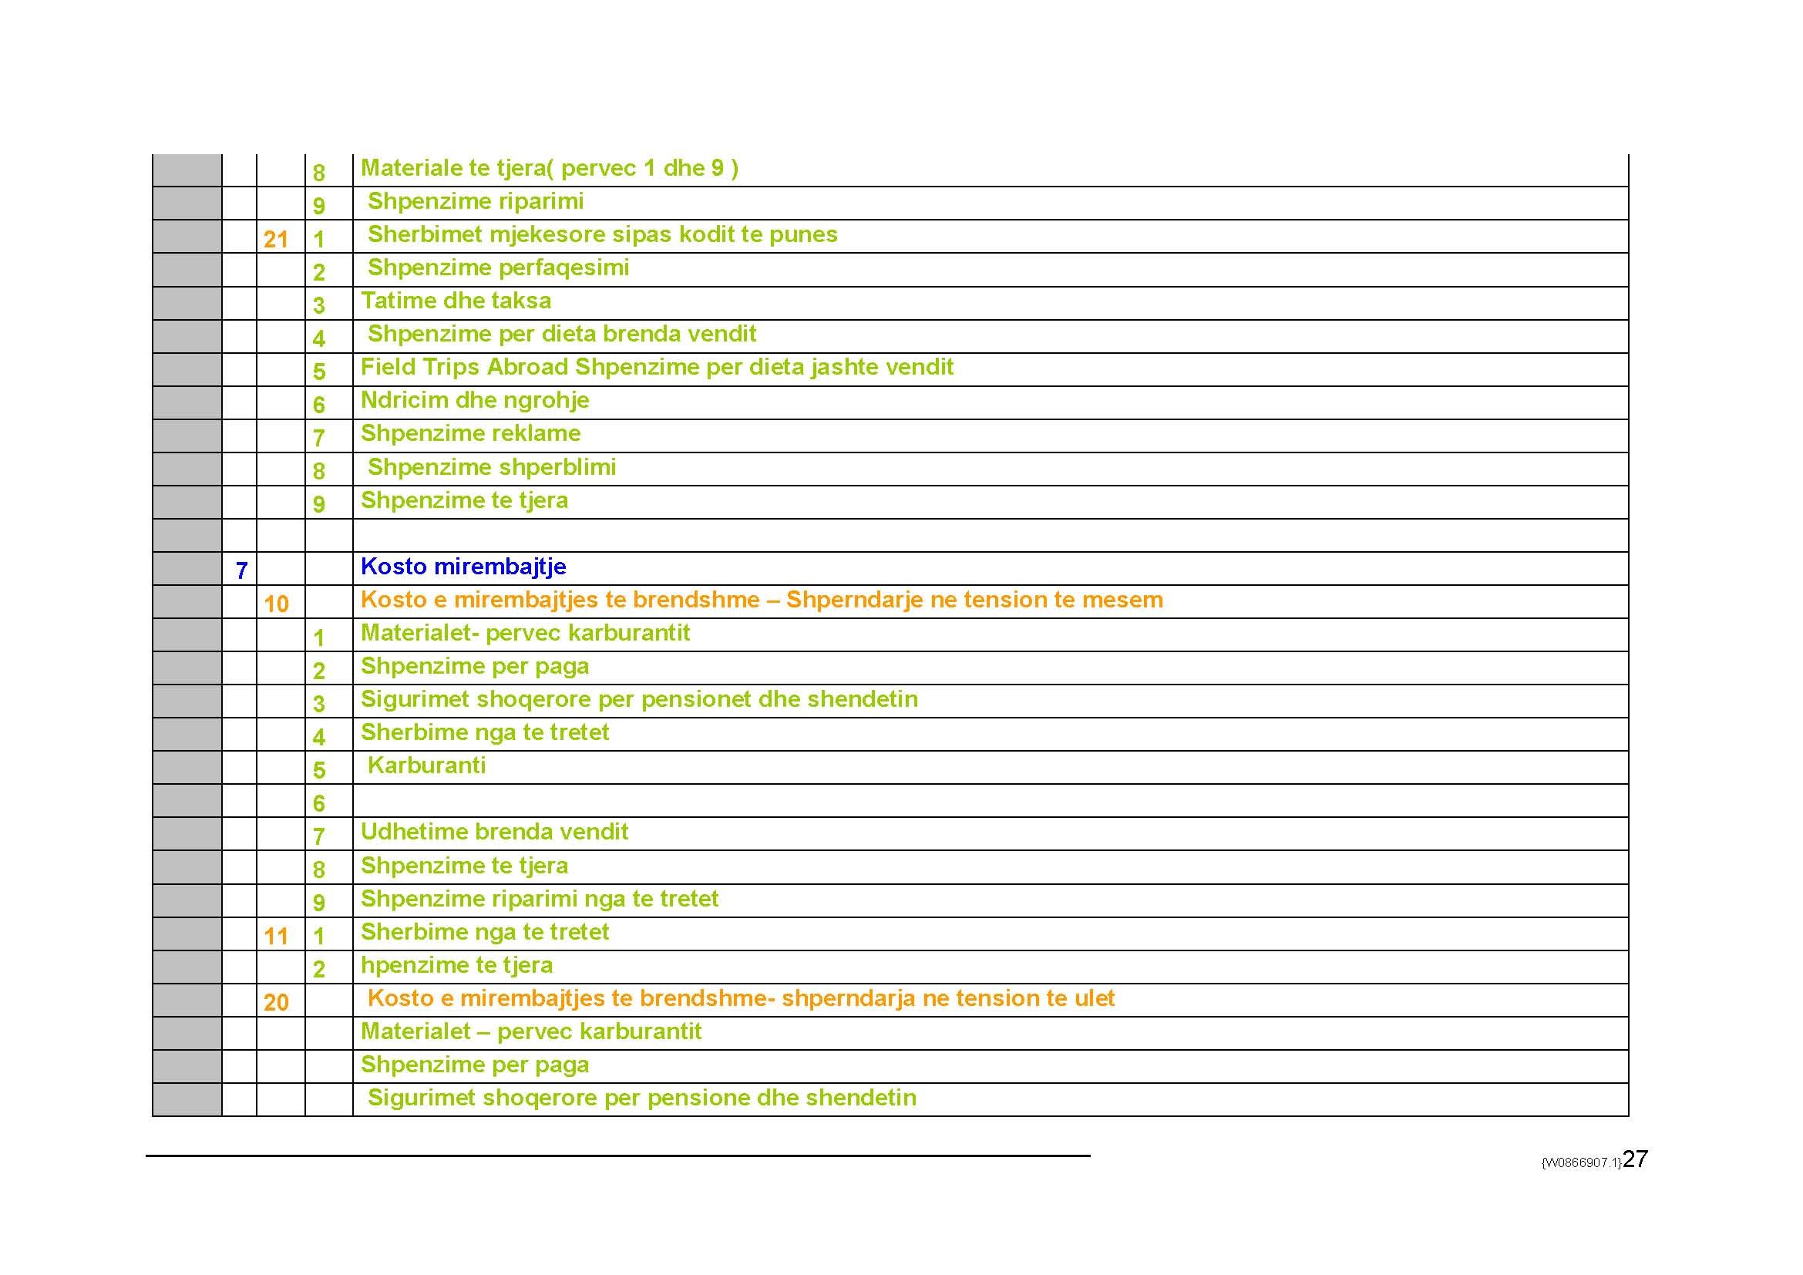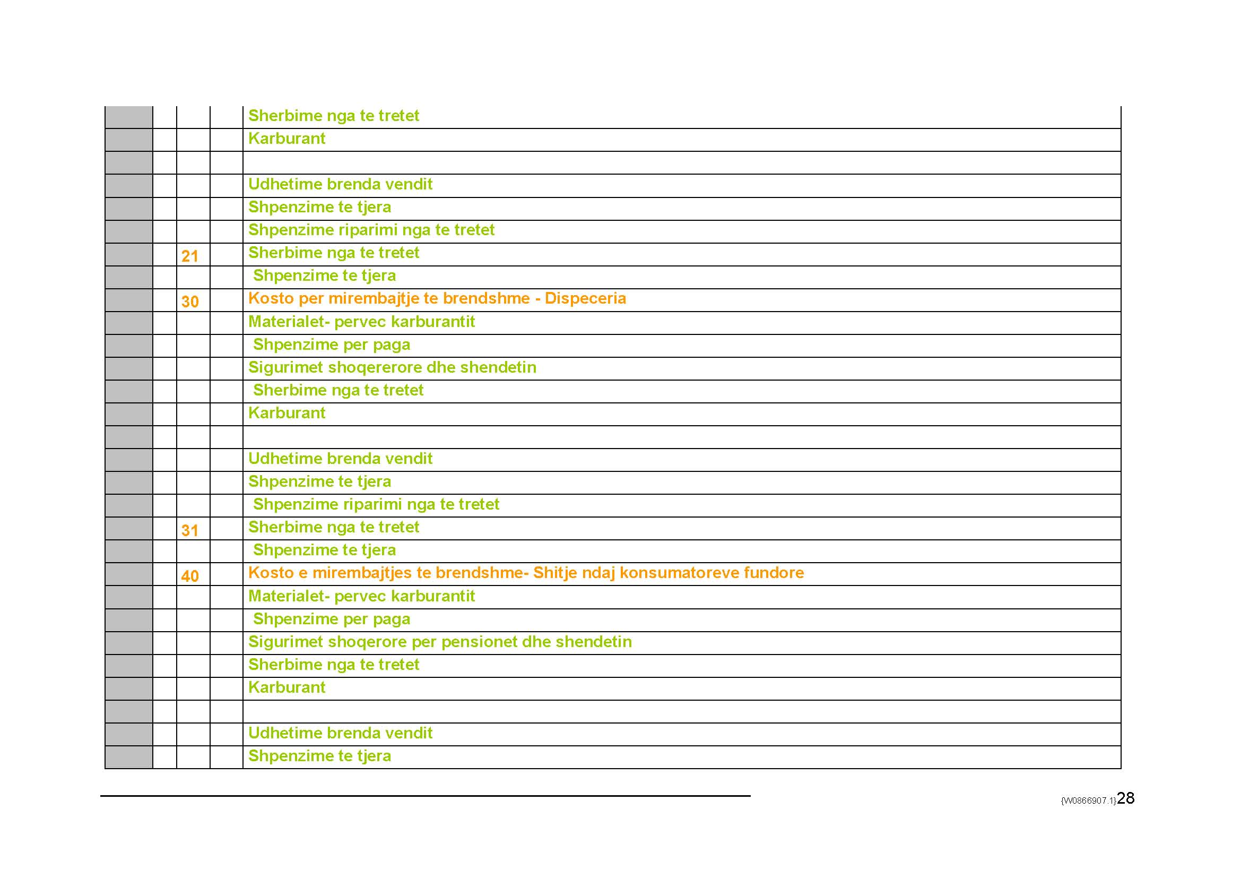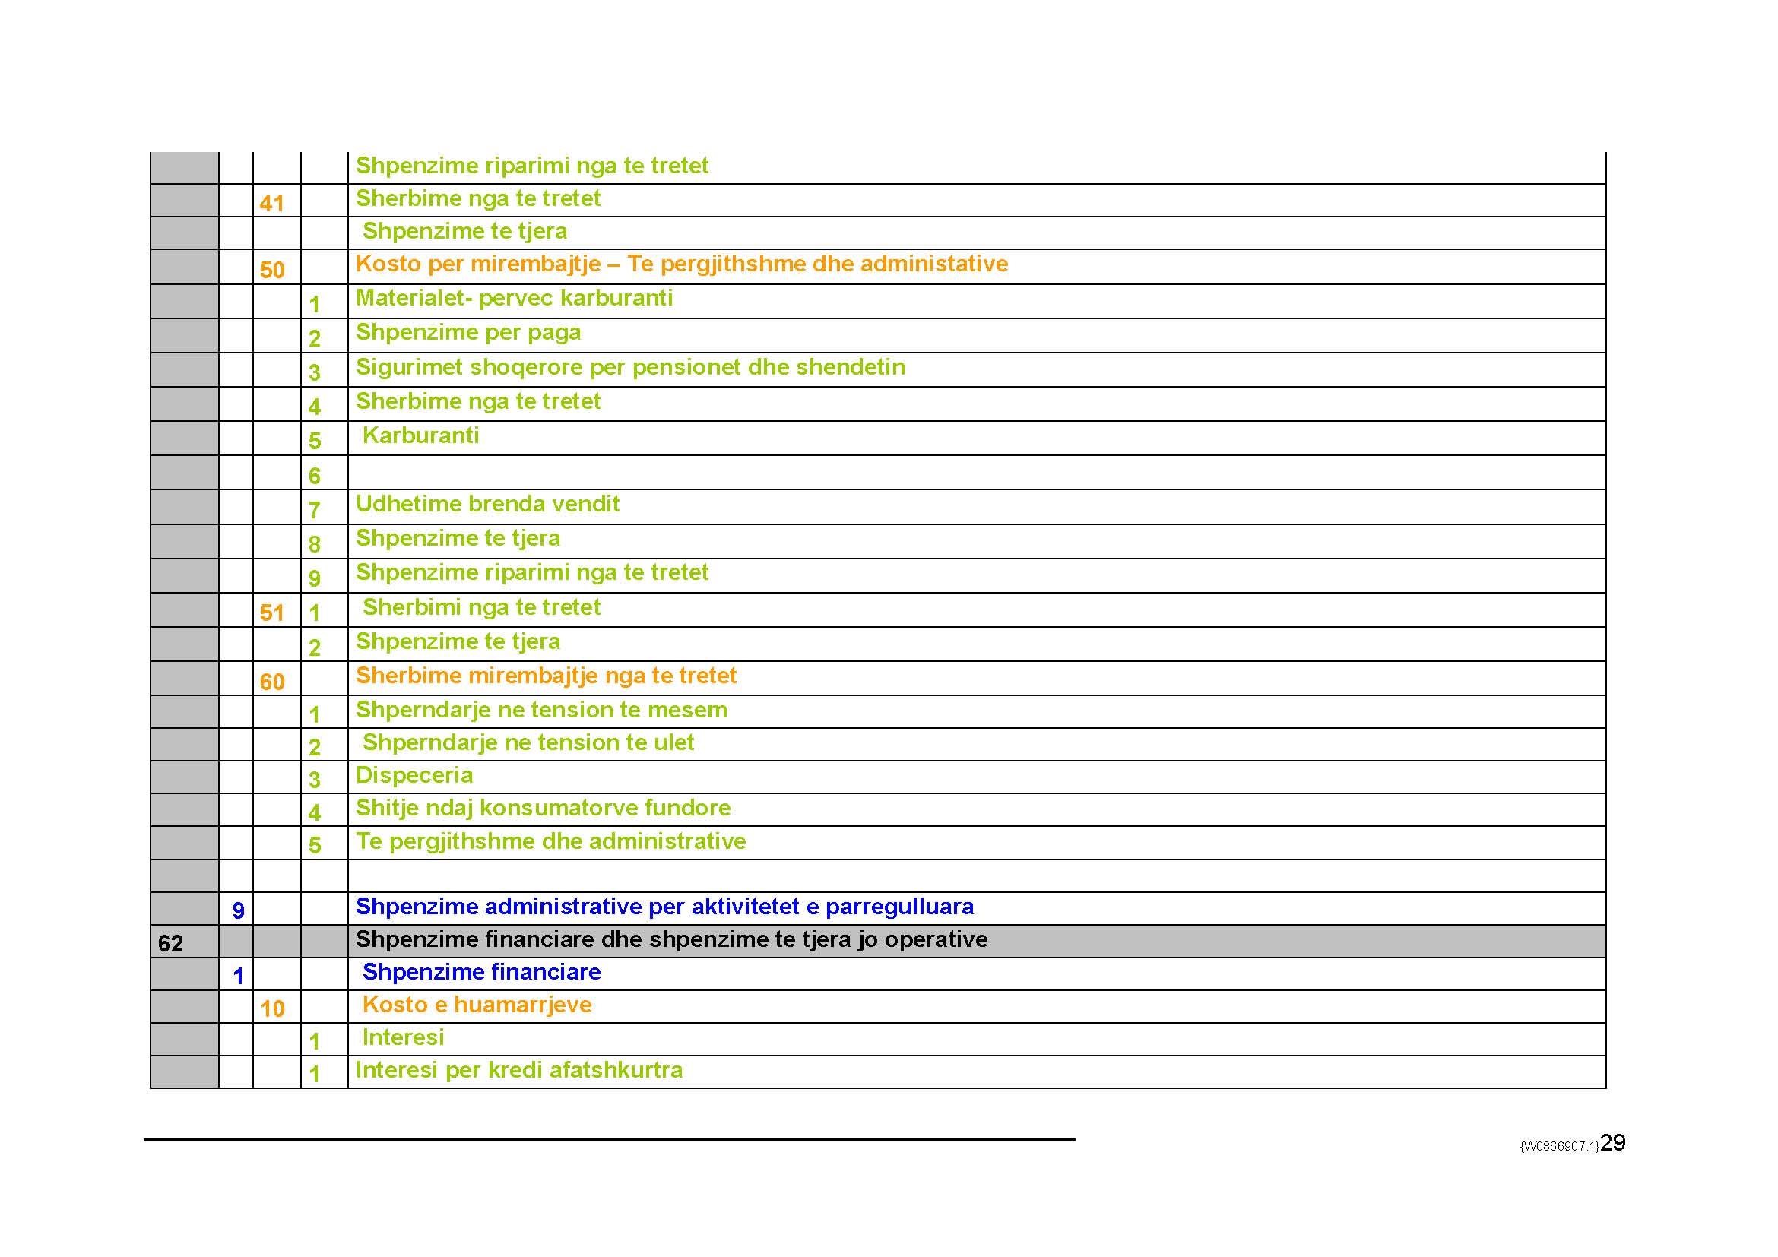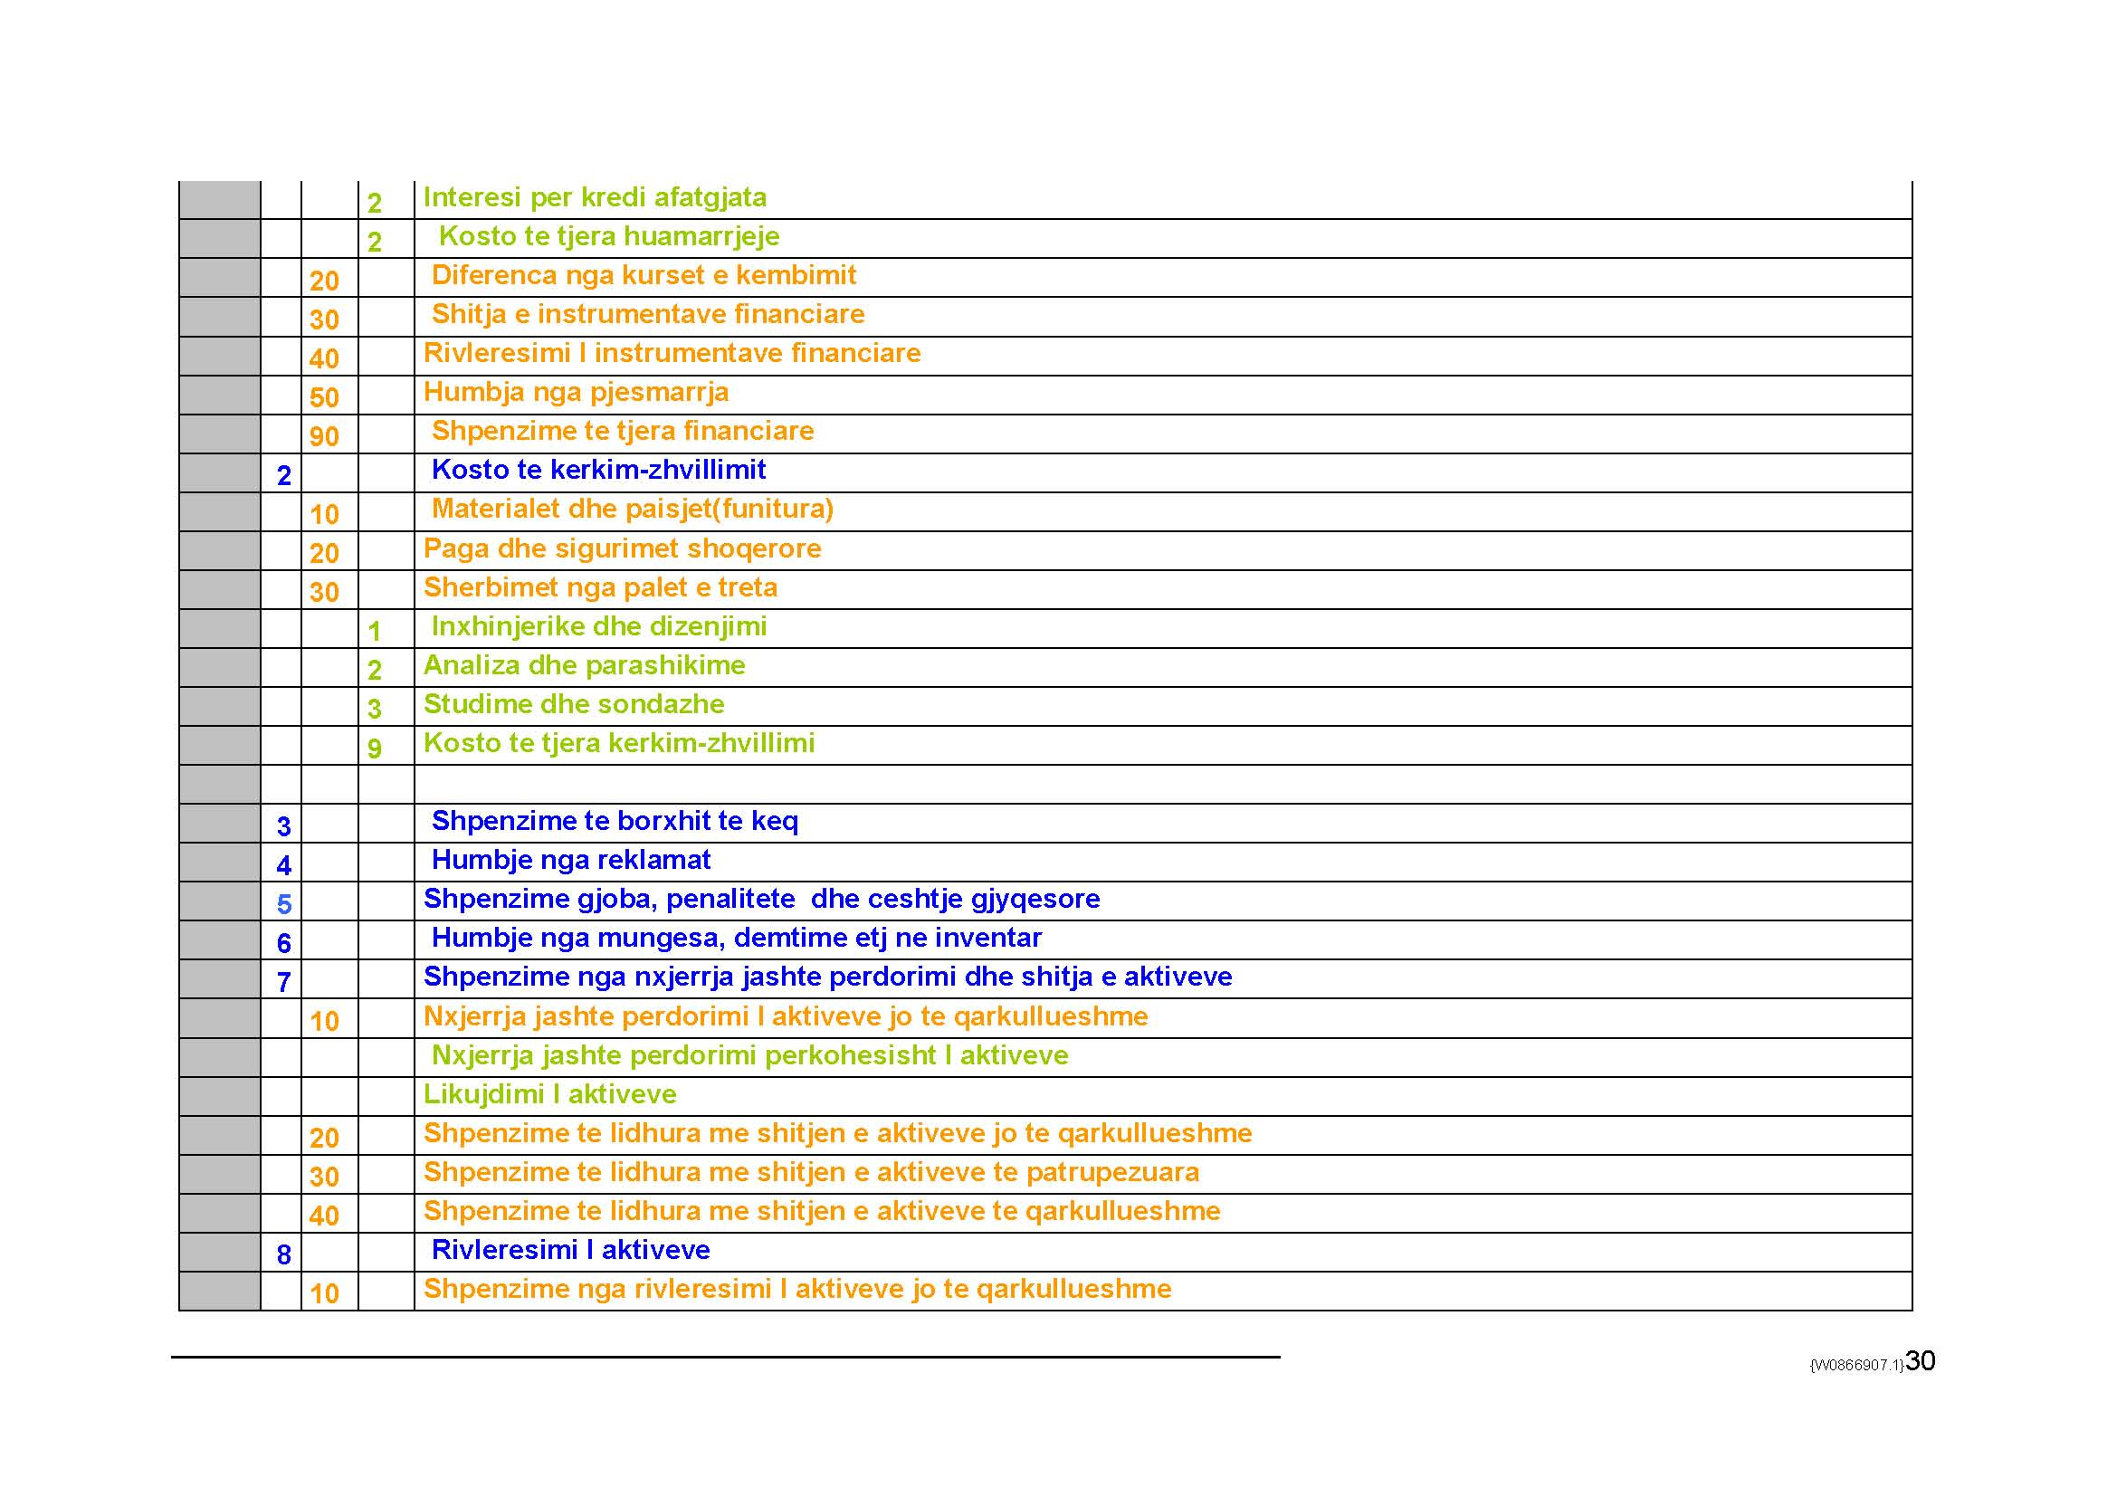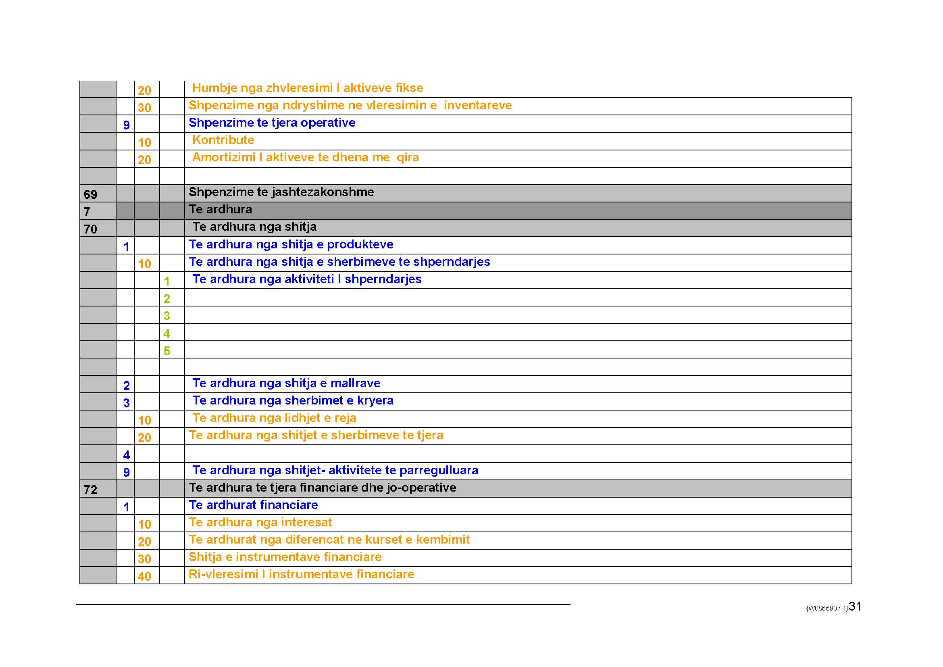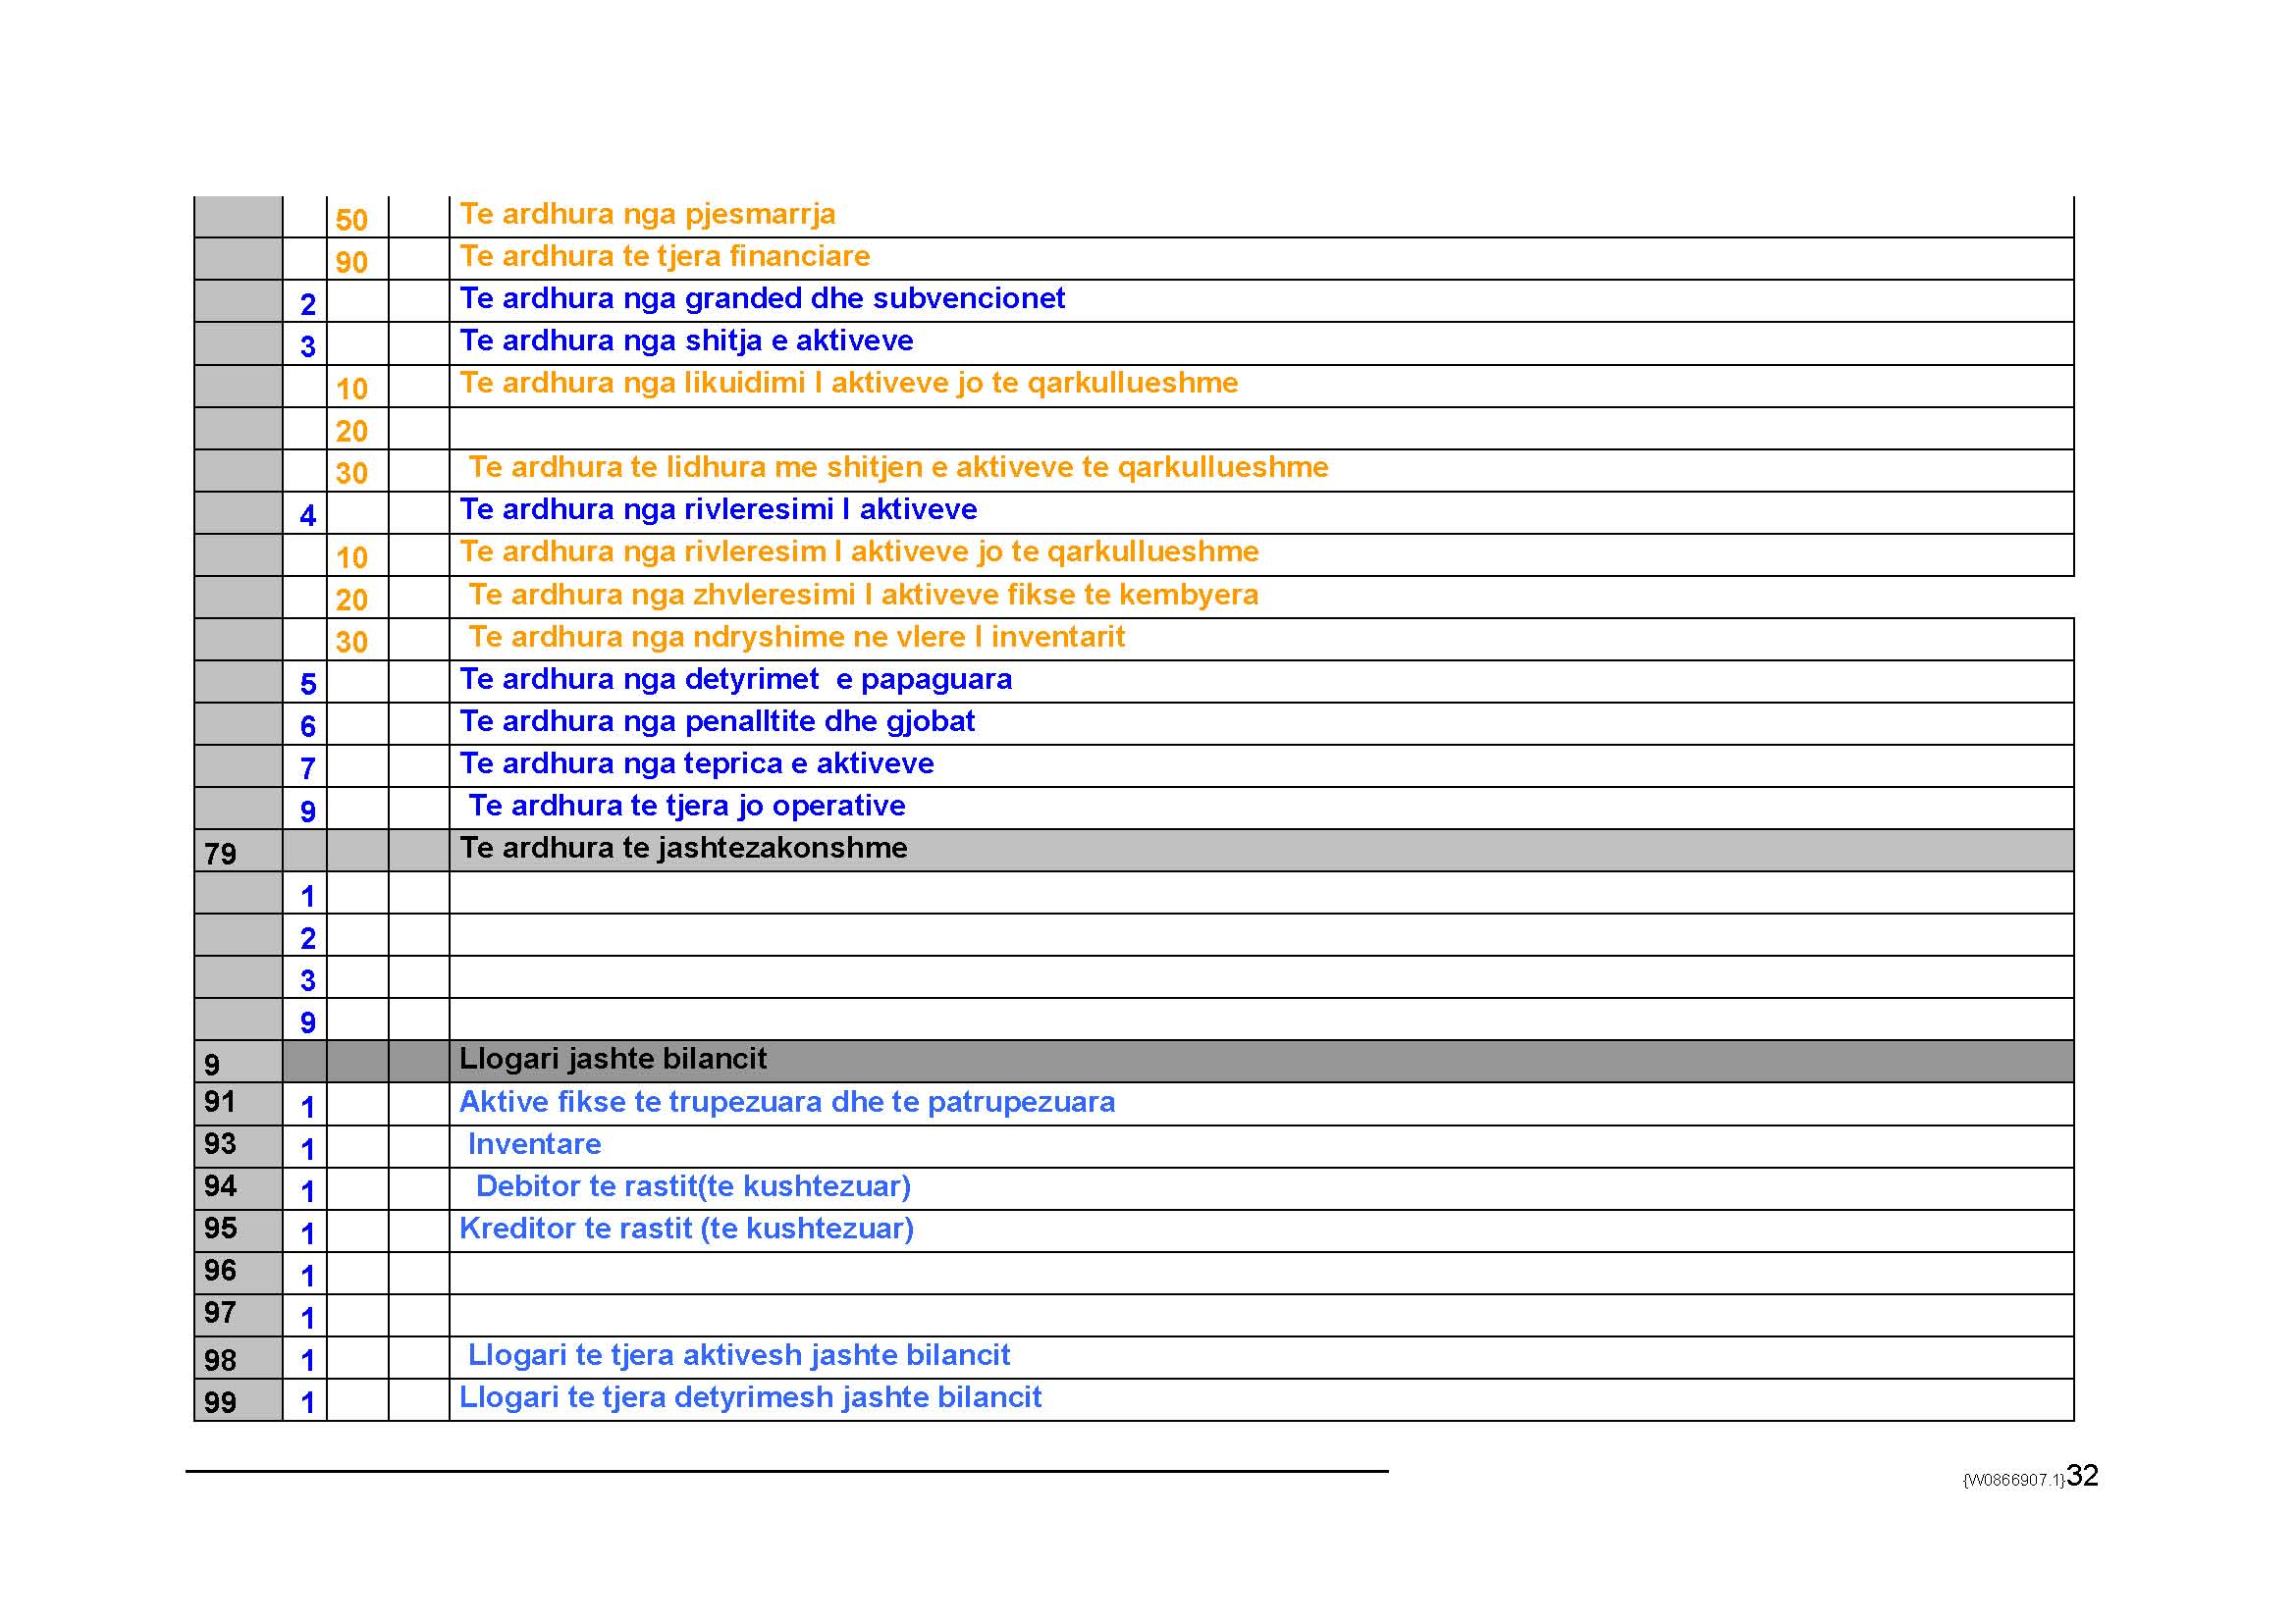
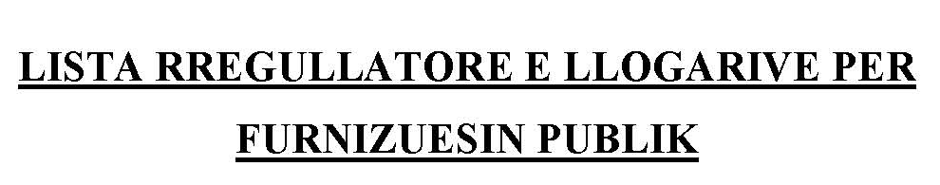
Korrik 2018